本科毕业论文（设计）

题目：基于Python和Vue的数码电子
商城的设计与实现
学生姓名： **********
学号： **********
学院： 人工智能学院
专业班级： 软件工程2022-3班
指导教师姓名： ***********
起止时间：2025年 11 月—— 2026年 5 月

*******
学位论文版权使用授权书

本学位论文作者完全了解学校有关保留、使用学位论文的规定，同意学校保留并向国家有关部门或机构送交论文的复印件和电子版，允许论文被查阅和借阅。本人授权******以将本学位论文的全部或部分内容编入有关数据库进行检索，可以采用影印、缩印或扫描等复制手段保存和汇编本学位论文。
本学位论文属于
保密□，在 年解密后适用本授权书。
不保密。
（请在以上方框内打“√”）

学位论文作者签名：

日期： 2026 年 5 月 1 日

学位论文原创性声明

本人郑重声明：所呈交的学位论文，是本人在导师的指导下，独立进行研究所取得的成果。除文中已经注明引用的内容外，本论文不包含任何其他个人或集体已经发表或撰写过的科研成果。对本文的研究作出重要贡献的个人和集体，均已在文中以明确方式标明。本人完全意识到本声明的法律责任由本人承担。
学位论文作者签名：

日期： 2026 年 5 月 1 日

摘要
针对传统数码电子商品销售过程中商品信息展示不集中、用户购物流程衔接不够顺畅、营销活动与后台管理协同不足等问题，论文设计并实现了一套基于 Python 和 Vue 的数码电子商城系统。该系统采用前后端分离的 B/S 架构，前端以 Vue 3 为核心开发技术，结合移动端组件库与后台管理组件库分别完成用户商城端和管理端页面构建；后端基于 Python 语言和 Flask 框架搭建统一接口服务，并结合 MySQL 数据库完成业务数据的持久化存储与管理。
系统围绕用户在线购物的主要业务流程展开，完成了用户注册登录、商品分类浏览、商品详情展示、购物车管理、收货地址维护、优惠券领取与使用、积分抵扣、模拟支付、订单查询与评价等基础功能；同时结合商城运营需求，实现了拼团、秒杀、会员等级优惠等营销功能，以及商品管理、订单处理、会员管理、轮播图配置和活动规则设置等后台管理功能。通过前后端协同设计，系统较为完整地覆盖了数码电子商城从用户访问、下单结算到后台运营维护的主要业务场景。
测试结果表明，该系统能够较稳定地完成核心业务流程，界面交互和功能响应基本满足预期要求，具有一定的实用性和完整性。论文的研究与实现过程表明，采用 Python 与 Vue 技术构建中小型电商系统具有较好的可行性，也为同类商城系统的设计与实现提供了参考。
关键词：数码电子商城；Vue框架；Flask框架；MySQL数据库；前后端分离
关键词用小四号宋体，其中“关键词”三个字加粗。关键词3到5个，关键词紧随中文摘要之后的下一行顶格打印，多个关键词之间用分号分隔。

关键词用小四号宋体，其中“关键词”三个字加粗。关键词3到5个，关键词紧随中文摘要之后的下一行顶格打印，多个关键词之间用分号分隔。

关键词用小四号宋体，其中“关键词”三个字加粗。关键词3到5个，关键词紧随中文摘要之后的下一行顶格打印，多个关键词之间用分号分隔。

ABSTRACT
To address problems in the online sale of digital electronic products, such as scattered product information, insufficient continuity in the shopping process, and weak coordination between marketing activities and backend management, this paper designs and implements a digital electronic mall system based on Python and Vue. The system adopts a front-end and back-end separated B/S architecture. The front end uses Vue 3 as the core development technology, combined with component libraries for the mobile client and the administration client to build the user-side mall and the management-side interface. The back end is built with Python and the Flask framework to provide unified business interfaces, and MySQL is used to complete persistent storage and management of business data.
The system is developed around the main workflow of online shopping. It realizes basic functions including user registration and login, product category browsing, product detail display, shopping cart management, delivery address maintenance, coupon collection and use, points deduction, simulated payment, order inquiry, and order evaluation. At the same time, in order to meet the needs of mall operation, the system also implements marketing functions such as group buying, flash sale, and membership discount, as well as backend management functions including product management, order processing, member management, banner configuration, and activity rule setting. Through the coordinated design of the front end and the back end, the system covers the major business scenarios of a digital electronic mall, from user access and order placement to backend operation and maintenance.
The test results show that the system can complete the core business process in a relatively stable manner, and its interface interaction and functional response can basically meet the expected requirements. The research and implementation process of this paper indicates that it is feasible to use Python and Vue to build a small and medium-sized e-commerce system, and the work can provide a reference for the design and implementation of similar mall systems.
Keywords: digital electronic mall; Vue framework; Flask framework; MySQL database; front-end and back-end separation

目录
1. 引言 12
1.1 课题研究背景 13
1.2 课题研究目的 13
1.3 国内外相关研究现状 14
1.4 研究内容 15
1.5 论文结构 16
2. 系统分析 17
2.1 可行性分析 17
2.1.1 技术可行性 17
2.1.2 经济可行性 17
2.1.3 操作可行性 17
2.2 需求分析 17
2.2.1 功能性需求 17
2.2.2 非功能性需求 20
2.3 相关技术介绍 21
2.3.1 Vue 3 21
2.3.2 Vant 与 Element Plus 22
2.3.3 Python 与 Flask 22
2.3.4 MySQL 与 SQLAlchemy 22
2.3.5 B/S 架构与 REST 接口 22
3. 系统设计 23
3.1 系统总体架构设计 23
3.2 功能模块设计 24
3.2.1 用户端商城模块设计 24
3.2.2 后台管理模块设计 25
3.2.3 核心业务流程设计 25
3.3 数据库设计 26
3.3.1 概念结构设计 26
3.3.2 关键数据表说明 34
4. 系统实现 35
4.1 用户端核心功能实现 35
4.1.1 首页界面实现 35
4.1.2 用户注册功能实现 37
4.1.3 用户登录功能实现 38
4.1.4 商品详情与加购实现 40
4.1.5 购物车与结算实现 41
4.1.6 订单与个人中心实现 43
4.2 营销活动与会员功能实现 44
4.2.1 优惠券与积分功能实现 44
4.2.2 拼团功能实现 45
4.2.3 秒杀功能实现 46
4.3 后台管理功能实现 48
4.3.1 管理员登录与后台框架实现 48
4.3.2 数据看板实现 49
4.3.3 商品、订单与会员管理实现 50
4.3.4 活动配置实现 51
5. 系统测试 54
5.1 测试目的 54
5.2 测试环境 54
5.3 功能测试 55
5.3.1 用户登录功能测试 55
5.3.2 购物车与订单功能测试 55
5.3.3 拼团与秒杀功能测试 56
5.3.4 后台管理功能测试 57
5.4 测试结果分析 57
6. 总结与展望 59
6.1 总结 59
6.2 展望 60
参考文献 62
致谢 63
附录 63
系统核心代码设计 64
用户注册部分代码 64
订单创建部分代码 64
后台统计部分代码 65

- 引言
  - 课题研究背景
随着互联网技术、移动终端设备和在线支付方式的持续普及，网络购物已经成为居民日常消费的重要方式之一。与服装、食品等常见电商品类相比，数码电子商品具有型号更新快、参数差异明显、价格区间跨度大、用户决策周期相对较长等特点，这使得相关商城系统在商品展示、分类检索、营销活动组织和订单管理方面面临更高要求。用户不仅关注商品价格，还会重点比较配置参数、活动优惠、会员权益以及配送与售后信息。因此，一个结构清晰、流程完整、便于运营维护的数码电子商城系统，已经成为该类线上销售场景中的重要支撑工具。
从系统开发方式来看，前后端分离已经成为当前 Web 应用开发中的常见模式。前端页面负责交互展示，后端服务负责业务处理与数据管理，二者通过统一接口进行通信。这种方式能够较好地提升系统的可维护性和扩展性，也更适合商城系统这类业务流程较长、交互模块较多的应用场景^{[4][5]}。在实际开发中，Vue 框架因组件化开发方式清晰、页面响应能力较强，被广泛应用于前端界面构建；Python 语言及 Flask 框架则因开发效率较高、结构灵活，适合用于中小型系统的快速设计与实现^{[1][2][9]}。
结合当前电商业务的发展情况可以看到，用户对商城系统的要求已经不再停留在基础的商品浏览和下单支付层面，而是逐渐向会员运营、活动促销、个性化服务和后台精细化管理方向延伸。尤其在数码电子商城场景下，秒杀、拼团、优惠券、会员折扣等营销手段已成为提升用户活跃度和促进订单转化的重要方式。与此同时，后台管理人员也需要通过统一的管理界面完成商品上下架、订单处理、活动配置和会员管理等日常工作，从而保证系统前台展示与后台运营之间保持一致。
本课题正是在上述背景下展开。论文以一个基于 Python 和 Vue 的数码电子商城系统为对象，围绕用户购物闭环、营销活动管理和后台运营支撑三个方面开展设计与实现工作。系统以毕业设计项目为基础，结合移动端用户商城、PC 端后台管理界面、Flask 后端接口服务以及 MySQL 数据库，力求较完整地呈现一个中小型数码电子商城系统的核心业务流程与技术实现路径。
  - 课题研究目的
本课题以数码电子商品在线销售场景为对象，结合 Python 与 Vue 技术，围绕用户购物、营销活动和后台管理三个方面开展系统设计与实现。其研究意义主要体现在以下几个方面：
- 提升数码电子商城业务流程的完整性
针对传统商城系统中前台购物流程与后台管理流程衔接不够紧密的问题，本文将用户注册登录、商品浏览、购物车结算、订单支付、订单查询以及后台商品管理、订单处理等功能纳入统一系统中进行设计，使商城系统能够较完整地覆盖从用户访问到后台运营维护的主要业务环节。
- 增强营销活动与商城业务之间的联动性
在一般的基础商城系统中，商品展示、订单处理和优惠活动往往是相对分散的模块。本文在基础购物流程上增加拼团、秒杀、会员折扣、优惠券和积分抵扣等功能，使营销活动能够直接服务于商品交易场景，从而提高系统功能表达的完整性，也增强了课题在毕业设计中的展示效果。
- 体现前后端分离架构在实际项目中的应用价值
本课题采用前后端分离的 B/S 架构，前端负责页面展示与交互处理，后端负责业务逻辑和数据管理，数据库负责业务数据持久化存储。通过该方式完成商城系统的开发，能够较好地体现当前 Web 应用开发中常用的架构模式，也有利于系统后续的维护和扩展。
（4）为同类型中小型商城系统的设计提供参考
虽然本文所实现的系统主要服务于毕业设计场景，并非面向大规模商业部署，但系统在模块划分、功能组织、数据库设计和接口实现等方面具有较强的实践性。通过对用户端、管理端和后端服务的统一设计，可为同类中小型商城系统的开发提供一定参考。
  - 国内外相关研究现状
从国内研究情况来看，围绕 Vue 前端开发、电商平台设计、前后端分离架构和商城系统实现等方向，已经形成了较为丰富的研究基础。霍春阳对 Vue.js 的设计思想与实现机制进行了系统梳理，为前端组件化开发提供了理论依据^{[1]}；邹红霆、张永以及孙卫琴、杜聚宾等从工程实践角度总结了 Vue 3、Element Plus 等技术在实际项目中的应用方式，为后台管理端和业务界面开发提供了较强的参考价值^{[2][3]}。在商城系统方向，方生等针对前后端分离在线购物平台展开研究，说明该类架构在业务解耦和开发协同方面具有明显优势^{[5]}；王思辰、李林，潘涛、王柳、董冉冉以及郑玉娟、张亚东等分别从电商管理平台、网上商城和微商城前端等角度，对商城页面组织、用户交互和系统实现进行了分析^{[6][7][8]}。此外，贺连超、李亚君和陈小燕等则从商城系统整体设计、业务框架搭建和具体行业应用等方面进行了探索^{[10][11][12]}。总体来看，国内相关研究在功能实现和工程应用层面较为丰富，但不少成果更偏向单一模块实现，对购物闭环、营销活动和后台运营一体化表达相对不足。
从国外研究情况来看，相关研究更注重系统架构、接口规范和测试方法。Rahman 等对 Web 电商系统的设计与实现进行了研究，认为电商平台应重点关注商品展示、交易流程与数据交互的完整性^{[13]}。Bogner 等从 Web API 可理解性的角度对 RESTful API 设计规则进行了讨论，指出统一、清晰的接口设计对于前后端协同开发具有重要作用^{[14]}。Mridha 等对近十年来 Web 自动化测试研究进行了综述，总结了测试技术在提高系统稳定性和降低重复验证成本方面的作用^{[15]}。可以看出，国外研究在接口规范、可维护性和测试方法等方面较为成熟，但具体到数码电子商城这一细分业务场景的系统化落地，仍需要结合实际项目需求进行针对性设计。
综合国内外研究现状可以发现，现有研究已经为本课题提供了较好的技术基础和实现思路，但仍存在两个值得进一步完善的方面：一是多数研究往往将商品展示、订单交易、活动营销和后台管理分散讨论，缺少围绕完整业务闭环的统一设计；二是部分研究更强调理论分析或单模块功能展示，对实际项目中的多角色协同、活动规则配置和系统测试覆盖关注不够。基于此，本文拟在已有研究基础上，结合数码电子商城场景，对用户端、管理端和后端服务进行统一设计与实现。
  - 研究内容
- 对系统需求进行分析
结合数码电子商品线上销售的实际场景，分析普通用户在注册登录、商品浏览、购物车结算、优惠使用、订单查询等方面的需求，同时分析管理员在商品管理、订单处理、会员管理和活动配置等方面的业务需求，并据此确定系统的主要功能模块。
- 对系统总体结构与数据库进行设计
在明确需求的基础上，采用前后端分离的 B/S 架构对系统进行总体设计，确定移动端用户商城、后台管理端、后端服务和数据库之间的关系；同时完成系统主要实体及数据表结构设计，为后续功能实现提供支撑。
- 对系统核心业务功能进行实现
围绕商城业务闭环，重点实现用户注册登录、商品分类展示、商品详情查看、购物车管理、地址管理、模拟支付、订单管理等基础功能；在此基础上，进一步实现拼团、秒杀、优惠券、积分抵扣、会员折扣等营销功能，以及商品管理、订单处理、轮播图管理、评论管理和会员管理等后台功能。
- 对系统进行测试与结果分析
结合系统运行结果，对主要业务流程进行测试，检查用户端、活动模块和后台管理模块的功能是否能够正常运行，并对测试结果进行整理和分析，总结系统当前已实现的内容以及后续仍需完善的部分。
  - 论文结构
全文共分为六章，各章内容安排如下。
第一章为引言，主要介绍课题研究背景、研究意义、国内外相关研究现状、研究内容以及论文结构。
第二章为系统分析，主要从系统可行性、功能需求、非功能需求和相关技术等方面对系统进行分析。
第三章为系统设计，主要介绍系统总体架构设计、功能模块设计以及数据库设计内容。
第四章为系统实现，主要结合系统页面、核心接口和业务流程，对用户端、营销活动模块和后台管理模块的实现情况进行说明。
第五章为系统测试，主要介绍系统测试目的、测试环境、功能测试过程以及测试结果分析。
第六章为总结与展望，主要对全文工作进行总结，并对系统后续可改进方向进行说明。

- 系统分析
  - 可行性分析
    - 技术可行性
在系统开发之前，需要先对本课题的实施条件进行分析。数码电子商城系统涉及前端页面开发、后端接口设计、数据库存储以及用户与管理员两类角色的业务流程，因此有必要从技术、经济和操作三个方面判断系统是否具备实现条件。
    - 经济可行性
本系统采用 Python、Flask、Vue 3 和 MySQL 作为主要开发技术，所使用的技术栈较为成熟，相关资料也较丰富。前端部分使用 Vue 3 构建页面，并结合 Vant 完成移动端用户商城界面开发，结合 Element Plus 完成后台管理界面开发，能够较好地满足页面交互、组件复用和多模块组织的需要。后端部分使用 Flask 搭建接口服务，利用 SQLAlchemy 完成数据模型映射与数据库操作，既能够降低开发难度，也便于后续维护。数据库层采用 MySQL，对用户、商品、订单、优惠券、拼团和秒杀等业务数据进行统一管理。从当前项目实现情况来看，用户端、管理端和后端服务已经能够完成基本联调，因此本课题在技术实现上具有可行性。
    - 操作可行性
从用户端来看，移动商城系统的主要功能围绕商品浏览、购物车结算、订单查询和活动参与展开，页面结构较清晰，交互方式也符合一般电商应用的使用习惯，用户较容易上手。从管理端来看，后台系统采用左侧菜单与内容区域相结合的方式组织页面，管理员可以通过统一界面完成商品管理、订单处理、会员管理和活动配置等操作，功能入口相对集中，便于日常维护。因此，无论是普通用户还是管理员，在操作层面都具备较好的可用性。
综合以上分析可以看出，本系统在技术条件、开发成本和实际操作三个方面均具备实现基础，能够支撑后续的系统设计与功能实现工作。
  - 需求分析
    - 功能性需求
根据系统面向的实际业务场景，系统主要包含用户端商城功能和后台管理功能两部分。前者主要面向普通用户和会员用户，后者主要面向平台管理员。结合当前项目实现情况，系统功能需求分析如下：
- 用户端功能需求
用户端是数码电子商城系统中最直接的使用部分，主要承担商品展示、交易处理和用户个人信息管理等功能。根据业务流程，用户在系统中应能够完成以下操作：
① 用户注册与登录。新用户可以注册账号进入系统，老用户可以使用已有账号登录系统。登录成功后，系统能够识别当前用户状态，并展示对应的个人信息和会员信息。
② 商品浏览与检索。用户进入系统后，可以查看首页轮播图、商品推荐信息以及不同分类下的商品列表，并能够进入商品详情页查看价格、图片、分类和活动信息等内容。
③ 购物车与结算。用户在浏览商品后，可以将普通商品加入购物车，对购物车中的商品数量进行调整、删除或勾选结算，并在结算过程中选择收货地址、优惠券和积分抵扣方式。
④ 订单与个人中心。用户完成下单后，可以查看订单列表、订单详情、物流状态以及订单评价信息，同时还可以在个人中心中完成头像修改、昵称修改、密码修改、余额充值、地址管理和收藏查看等操作。
⑤ 营销活动参与。用户可以参与拼团、秒杀、优惠券领取和会员升级等活动。其中，拼团功能需要支持开团、参团和拼团码输入；秒杀功能需要支持活动状态展示、倒计时展示和限购控制；优惠券与积分功能需要在符合规则的情况下参与结算。
根据上述分析，用户用例图如图 2.1 所示。
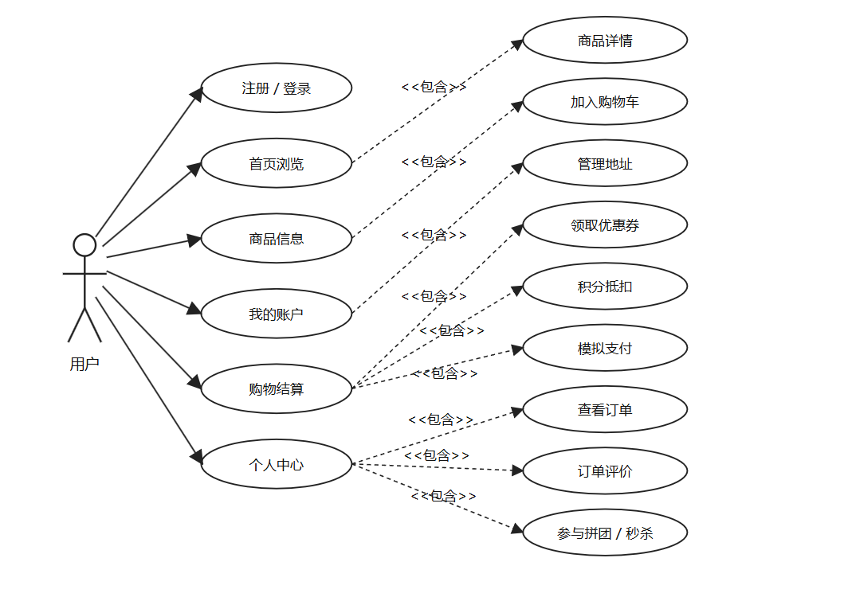
图2.1 用户用例图

- 管理员功能需求
后台管理端主要用于维护商城运行所需的各类业务数据，并保证前台展示内容与后台配置保持一致。结合当前系统实现，管理员应能够完成以下操作：
① 管理员登录。管理员通过账号和密码进入后台系统，登录后可以访问各个管理模块。
② 商品与轮播图管理。管理员可以新增、修改、删除商品信息，对商品进行上下架控制，并维护首页轮播图内容。
③ 订单与评论管理。管理员可以查看系统订单列表，对订单状态进行处理，并对用户评论进行查看和删除。
④ 会员与优惠券管理。管理员可以查看会员信息，调整会员等级、余额、积分和账号状态，同时可以新增、修改和删除优惠券模板。
⑤ 活动规则配置与数据看板查看。管理员可以设置拼团规则和秒杀规则，在商品管理中联动配置活动信息，并通过数据看板查看销售额、订单量、会员结构和热销商品等统计结果。
根据上述分析，管理员用例图如图 2.2 所示。
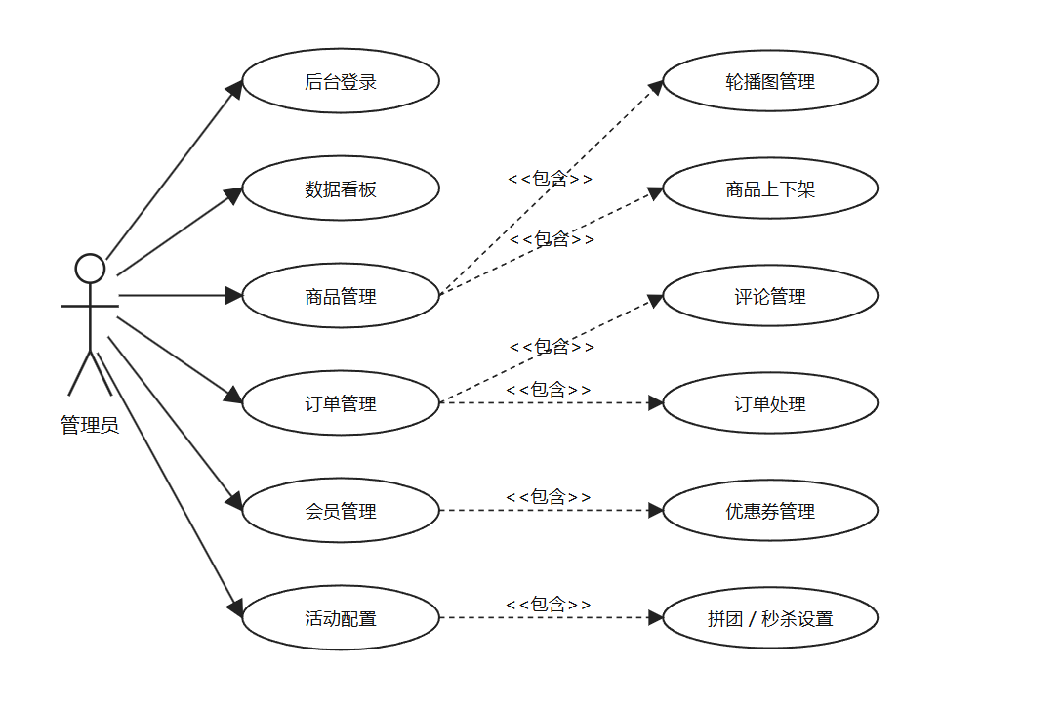
图2.2 管理员用例图

- 系统核心业务流程需求
除角色功能需求之外，系统还需要保证主要业务流程能够正常闭环运行。结合当前项目，核心流程主要体现在以下几个方面。
① 普通购物流程。用户登录系统后浏览商品，选择商品加入购物车或直接购买，在结算页面选择地址和优惠方式后完成模拟支付，系统生成订单并在订单列表中展示对应状态。
② 拼团业务流程。用户选择拼团商品后，可以发起拼团或输入拼团码参与已有拼团。若满足成团人数要求，则拼团订单进入正常订单状态；若未达到条件，则订单保持拼团中状态。
③ 秒杀业务流程。用户进入秒杀活动页面后，可以根据秒杀状态查看活动是否开始、是否结束以及是否售罄。系统在下单阶段需要校验秒杀时间、库存和每人限购数量，保证秒杀订单逻辑正确。
从整体上看，本系统功能需求较为明确，既包含商城基础交易功能，也包含一定的营销活动与后台运营能力，能够满足数码电子商城系统的基本使用需求。
    - 非功能性需求
在系统功能实现之外，非功能需求同样会影响系统的实际使用效果。结合本课题的应用场景和项目实现情况，系统主要应满足以下几个方面的要求。
（1）性能需求
本系统面向毕业设计和中小型商城场景，不以高并发商业部署为目标，但仍需要保证常规操作下的响应速度。对于商品查询、购物车加载、订单查看和后台列表展示等常见操作，系统应能够在本地开发环境下较稳定地返回结果，不出现明显卡顿或长时间无响应的情况。
（2）可用性需求
系统界面应尽量简洁清晰，功能入口应易于查找。用户端应符合一般移动商城的使用习惯，管理员端应便于快速定位管理模块。对于登录失败、库存不足、优惠券不可用、活动未开始等情况，系统应能够给出明确提示，避免用户在操作过程中产生较大理解困难。
（3）安全性需求
系统应具备基本的数据访问控制能力。用户在未登录状态下，不应直接访问需要登录的个人信息、地址管理、订单操作和领券等接口；管理员相关功能应与普通用户功能区分开来，避免越权访问。此外，在密码修改、秒杀购买、优惠券领取等业务中，也应具备必要的参数校验和规则校验。
（4）可维护性需求
为了便于后续功能扩展和问题修复，系统在结构上应尽量保持清晰。前端页面、后端路由、数据模型和业务配置应具有相对明确的边界，方便后续继续补充搜索筛选、活动规则细化、部署优化等功能。从当前实现来看，系统采用前后端分离方式组织模块，具备一定的维护基础。

  - 相关技术介绍
    - Vue 3
Vue 3 是当前较常用的前端框架之一，具有组件化开发、数据驱动视图和页面交互灵活等特点。本文在用户端和管理端中均使用 Vue 3 进行页面开发。其中，移动端商城主要借助 Vue 3 实现首页展示、购物车、个人中心和活动页面等功能；后台管理端则利用 Vue 3 组织各类管理页面和数据交互逻辑。
    - Vant 与 Element Plus
Vant 是面向移动端的组件库，适合构建商城类页面中的导航栏、弹窗、表单、卡片和按钮等常见组件，因此本文将其用于移动端商城界面的开发。Element Plus 是面向后台管理系统的组件库，适合完成表格、表单、菜单、图表容器等后台页面构建，因此本文将其用于管理员端页面开发。两者分别对应不同使用场景，能够提高页面开发效率。
    - Python 与 Flask
Python 语法相对简洁，开发效率较高，在 Web 开发和数据处理等方面应用较为广泛。Flask 是基于 Python 的轻量级 Web 框架，具有结构灵活、上手较快和便于按需扩展的特点。本文使用 Flask 搭建后端接口服务，为用户端和管理端提供统一的数据访问接口，并完成商品、订单、优惠券、会员、拼团和秒杀等业务逻辑处理。
    - MySQL 与 SQLAlchemy
MySQL 是常用的关系型数据库管理系统，能够较稳定地支持用户、商品、订单和活动等业务数据存储。SQLAlchemy 是 Python 环境下常见的 ORM 工具，可以实现数据模型与数据库表之间的映射，简化数据库操作过程。本文利用 MySQL 进行业务数据持久化存储，并通过 SQLAlchemy 完成模型定义和数据读写。
    - B/S 架构与 REST 接口
B/S 架构即浏览器/服务器架构，前端通过浏览器或 WebView 展示页面，后端负责处理业务请求并返回结果。本文采用前后端分离的 B/S 架构，用户端与管理端通过后端统一接口获取数据。后端接口整体采用较清晰的资源访问方式，便于前后端联调，也有利于系统后续维护。
- 系统设计
  - 系统总体架构设计
在完成系统需求分析之后，需要进一步明确系统整体结构以及各部分之间的关系。结合本课题的业务特点和技术选型，系统采用前后端分离的 B/S 架构进行设计，整体由移动端用户商城、PC 端后台管理系统、后端接口服务和 MySQL 数据库四个部分组成。系统总体结构如图 3.1 所示。
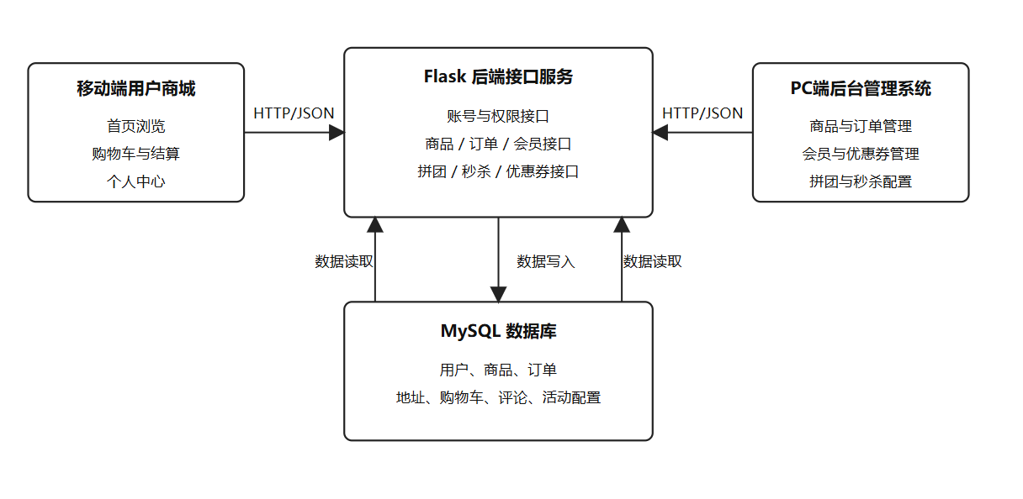
图 3.1 系统总体结构

在该架构中，移动端用户商城主要负责面向普通用户和会员用户的页面展示与交互处理，用户可以在移动端完成商品浏览、购物车管理、订单结算、活动参与以及个人中心管理等操作。PC 端后台管理系统主要面向管理员，负责商品、订单、评论、会员、优惠券以及拼团和秒杀规则等业务数据的维护与配置。前后端页面本身不直接访问数据库，而是通过统一的后端接口进行数据交互。
后端服务部分基于 Python 和 Flask 框架实现，主要承担业务逻辑处理、数据访问控制以及接口返回等工作。用户端和管理端的请求都会先发送到后端接口，由后端根据不同业务类型完成商品查询、订单生成、优惠结算、活动校验、会员信息处理以及后台统计分析等操作，最终再将处理结果返回前端页面进行展示。数据库层采用 MySQL，对系统运行过程中产生的用户数据、商品数据、订单数据、活动配置数据和评论数据进行统一存储。
从模块协作方式来看，本系统具有较清晰的分层特点。前端负责界面表现与用户交互，后端负责业务逻辑与规则判断，数据库负责持久化存储。这种结构有利于降低系统耦合程度，也便于后续根据实际需要继续补充搜索筛选、活动规则细化或部署优化等功能。
  - 功能模块设计
根据第二章的需求分析结果，系统功能主要划分为用户端商城模块、后台管理模块和数据库支撑模块三个部分。其中，用户端商城模块承担前台交易流程和用户交互任务，后台管理模块承担运营维护任务，数据库支撑模块为系统运行提供数据基础。系统功能结构如图 3.2 所示。
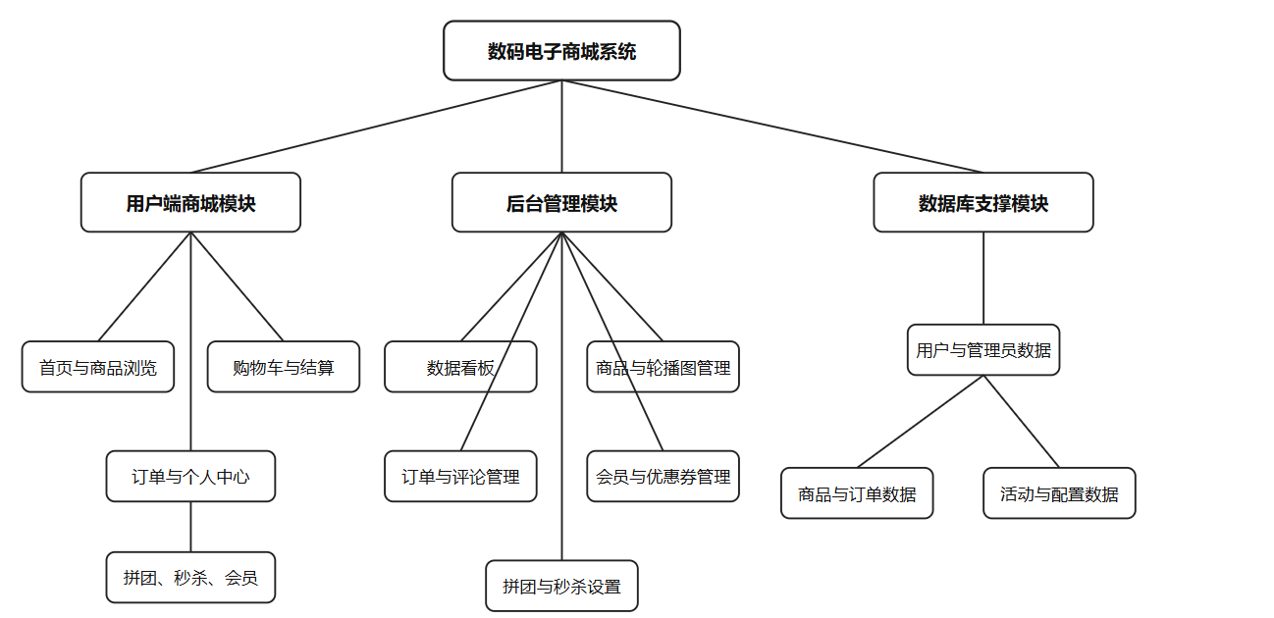
图 3.2 系统功能结构

    - 用户端商城模块设计
用户端商城模块是系统的核心使用部分，主要服务于普通用户和会员用户。从当前系统实现来看，该模块可以进一步划分为以下几个子模块。
① 首页与商品浏览模块。该模块主要负责轮播图展示、商品分类展示、商品搜索与筛选、商品详情查看等功能，用于帮助用户快速了解系统中可购买的商品信息。
② 购物车与结算模块。该模块主要负责商品加入购物车、购物车数量调整、勾选结算、地址选择、优惠券与积分抵扣以及模拟支付等功能，是系统中实现交易闭环的关键模块。
③ 订单与个人中心模块。该模块主要负责订单列表展示、订单详情查看、确认收货、订单评价、地址管理、头像与昵称修改、密码修改、余额充值和收藏管理等功能，用于支撑用户的后续操作和个人信息维护。
④ 活动与会员模块。该模块主要包括拼团、秒杀、会员升级、优惠券领取等功能。其中，拼团模块支持发起拼团和输入拼团码参团；秒杀模块支持活动时间状态展示、限购控制和秒杀购买；会员模块则用于展示会员等级和折扣权益。
从前端页面组织方式来看，移动端系统主要由首页、购物车、个人中心、拼团大厅和秒杀大厅等页面共同组成，不同模块之间通过统一的状态控制和接口调用完成联动。
    - 后台管理模块设计
后台管理模块主要服务于管理员，用于维护商城运行所需的各类业务数据。从当前项目结构来看，后台管理模块主要包括以下几个部分。
① 数据看板模块。该模块主要用于展示总销售额、订单数量、会员数量、近七日交易趋势、订单状态分布和热销商品排行等统计信息，帮助管理员了解系统运行情况。
② 商品与轮播图管理模块。该模块主要用于管理商品信息和首页轮播图内容，包括商品新增、修改、删除、上下架控制以及首页轮播图维护等功能。
③ 订单与评论管理模块。该模块主要用于查看和处理订单信息，同时支持对用户评论进行管理，便于后台掌握订单流转情况和用户反馈。
④ 会员与优惠券管理模块。该模块主要用于维护会员等级、账号状态、积分、余额以及优惠券模板等信息，为用户运营和优惠活动配置提供支撑。
⑤ 活动规则配置模块。该模块主要用于维护拼团和秒杀相关配置，确保前台活动页面中的展示内容能够与后台配置保持一致。
从后台界面组织来看，系统采用左侧菜单栏与右侧内容区域相结合的方式进行页面布局，各管理模块入口相对集中，能够满足商城后台常见的使用习惯。
    - 核心业务流程设计
为了保证系统运行逻辑清晰，本系统在设计阶段对普通购物流程、拼团流程和秒杀流程进行了重点考虑。
① 普通购物流程。用户登录系统后进入首页浏览商品，在商品详情页选择直接购买或加入购物车；若进入购物车结算，则在确认结算内容后选择地址、优惠券和积分抵扣方式，再完成模拟支付；支付成功后，系统生成订单，并在订单列表中展示相应状态。
② 拼团流程。用户选择拼团商品后，可以发起新拼团，也可以输入已有拼团码参与他人拼团。系统根据成团人数配置判断是否成团，若人数满足要求，则拼团订单进入正常订单处理状态；若未满足，则订单继续保持拼团中状态。
③ 秒杀流程。用户进入秒杀大厅后，可以查看秒杀商品的活动状态、剩余库存和倒计时。系统在秒杀下单阶段需要对秒杀时间、库存数量和每人限购次数进行校验，只有满足条件时才允许创建秒杀订单。
通过上述模块划分和流程设计，系统能够较完整地覆盖商城前台交易、营销活动参与和后台业务维护等主要场景。
  - 数据库设计
数据库设计是商城系统实现的重要基础。结合当前系统的业务需求和后端模型设计，数据库主要用于保存管理员信息、用户信息、商品信息、订单信息、收货地址、购物车数据、优惠券数据、拼团数据、评论数据以及系统配置数据等内容。数据库设计主要包括概念结构设计和逻辑结构设计两个部分。
    - 概念结构设计
从系统主要业务对象来看，用户、商品、订单、优惠券和活动配置是数据库中的核心实体。用户与地址之间是一对多关系，一个用户可以维护多个收货地址；用户与订单之间也是一对多关系，一个用户可以生成多个订单；用户与购物车、收藏、评论之间同样存在关联关系。商品实体既参与普通商品交易，也参与拼团和秒杀等营销活动，因此在商品表中还需要包含秒杀价格、秒杀库存、限购数量和活动时间等扩展字段。优惠券实体分为系统优惠券与用户优惠券两部分，前者用于定义优惠券模板，后者用于记录具体用户已领取的优惠券信息。拼团活动则通过拼团队伍实体记录拼团码、商品编号、发起人以及当前成团人数等信息。
根据以上实体关系，可以绘制系统 E-R 图，如图 3.3 所示。
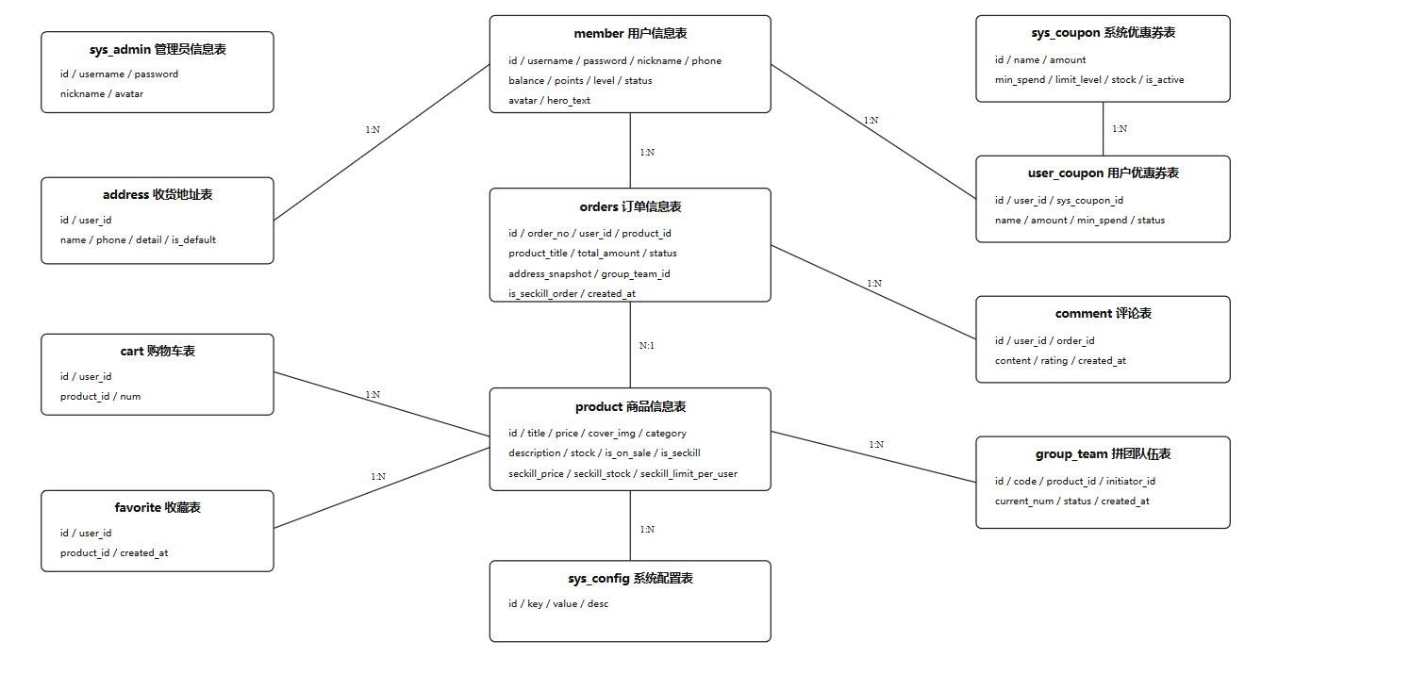
图3.3 系统 E-R 图
在概念结构设计的基础上，系统进一步将各实体转化为数据库中的具体数据表。结合当前项目实现情况，系统主要数据表设计如下。
- 管理员信息表。管理员信息表主要用于保存后台登录所需的数据，包括管理员编号、账号、密码、昵称和头像等字段，用于支撑管理员身份认证与后台页面展示。
管理员信息表如表 3.1 所示。
表3.1 管理员信息表（system_admin）
编号 | 字段名 | 类型 | 长度 | 是否非空 | 是否主键 | 注释
1 | id | int | 11 | 是 | 是 | 管理员主键ID
2 | username | varchar | 50 | 是 | 否 | 管理员账号
3 | password | varchar | 255 | 是 | 否 | 管理员密码
4 | nickname | varchar | 50 | 否 | 否 | 管理员昵称
5 | avatar | varchar | 255 | 否 | 否 | 管理员头像

- 用户信息表。用户信息表主要用于保存普通用户和会员用户的基础数据，包括用户编号、账号、密码、昵称、手机号、余额、积分、会员等级、账号状态、头像和个性文案等内容。
用户信息表如表 3.2 所示。
表3.2 用户信息表（member）
编号 | 字段名 | 类型 | 长度 | 是否非空 | 是否主键 | 注释
1 | id | int | 11 | 是 | 是 | 用户主键ID
2 | username | varchar | 50 | 是 | 否 | 用户登录账号
3 | password | varchar | 255 | 是 | 否 | 用户登录密码
4 | nickname | varchar | 50 | 否 | 否 | 用户昵称
5 | phone | varchar | 20 | 否 | 否 | 用户手机号
6 | balance | decimal | 10,2 | 否 | 否 | 账户余额
7 | points | int | 11 | 否 | 否 | 用户积分
8 | level | int | 11 | 否 | 否 | 会员等级
9 | status | int | 11 | 否 | 否 | 账号状态
10 | avatar | varchar | 255 | 否 | 否 | 用户头像地址
11 | hero_text | varchar | 100 | 否 | 否 | 个性文案

- 商品信息表。商品信息表是系统中的核心业务表之一，主要保存商品标题、价格、图片、分类、描述、库存、上下架状态以及秒杀相关字段等信息，用于支撑商品展示和活动配置。
商品信息表如表 3.3 所示。
表3.3 商品信息表（product）
编号 | 字段名 | 类型 | 长度 | 是否非空 | 是否主键 | 注释
1 | id | int | 11 | 是 | 是 | 商品主键ID
2 | title | varchar | 200 | 是 | 否 | 商品标题
3 | price | decimal | 10,2 | 是 | 否 | 商品价格
4 | cover_img | varchar | 255 | 否 | 否 | 商品封面图
5 | category | varchar | 200 | 否 | 否 | 商品分类
续表3.3
6 | description | varchar | 1000 | 否 | 否 | 商品描述
7 | is_on_sale | boolean | 1 | 否 | 否 | 是否上架
8 | stock | int | 11 | 否 | 否 | 商品库存
9 | is_seckill | boolean | 1 | 否 | 否 | 是否秒杀商品
10 | seckill_price | decimal | 10,2 | 否 | 否 | 秒杀价格
11 | seckill_stock | int | 11 | 否 | 否 | 秒杀库存
12 | seckill_limit_per_user | int | 11 | 否 | 否 | 每人限购数量
13 | seckill_start_at | datetime | 19 | 否 | 否 | 秒杀开始时间
14 | seckill_end_at | datetime | 19 | 否 | 否 | 秒杀结束时间
- 订单信息表。订单信息表主要用于记录用户下单后的订单数据，包括订单编号、用户编号、商品标题、商品图片、订单金额、订单状态、地址快照、商品分类、创建时间以及拼团和秒杀相关标记等信息。
订单信息表如表 3.4 所示。
表3.4 订单信息表（orders）
编号 | 字段名 | 类型 | 长度 | 是否非空 | 是否主键 | 注释
1 | id | int | 11 | 是 | 是 | 订单主键ID
2 | order_no | varchar | 50 | 否 | 否 | 订单编号
3 | user_id | int | 11 | 是 | 否 | 下单用户ID
4 | product_title | varchar | 200 | 否 | 否 | 商品标题快照
5 | product_img | varchar | 255 | 否 | 否 | 商品图片快照
6 | total_amount | decimal | 10,2 | 是 | 否 | 订单总金额
7 | status | int | 11 | 否 | 否 | 订单状态
8 | address_snapshot | varchar | 500 | 否 | 否 | 收货地址快照
9 | category | varchar | 50 | 否 | 否 | 商品分类快照

续表3.4
10 | created_at | datetime | 19 | 否 | 否 | 订单创建时间
11 | group_team_id | int | 11 | 否 | 否 | 拼团队伍ID
12 | product_id | int | 11 | 否 | 否 | 商品ID
13 | tracking_no | varchar | 50 | 否 | 否 | 物流单号
14 | shipped_at | datetime | 19 | 否 | 否 | 发货时间
15 | is_seckill_order | boolean | 1 | 否 | 否 | 是否秒杀订单

- 收货地址表。该表主要保存用户收货地址信息，包括收货人姓名、联系电话、详细地址和是否默认地址等内容，用于结算和订单生成阶段的地址选择。 收货地址表如表 3.5 所示。
表3.5 收货地址表（address）
编号 | 字段名 | 类型 | 长度 | 是否非空 | 是否主键 | 注释
1 | id | int | 11 | 是 | 是 | 地址主键ID
2 | user_id | int | 11 | 是 | 否 | 所属用户ID
3 | name | varchar | 50 | 是 | 否 | 收货人姓名
4 | phone | varchar | 20 | 是 | 否 | 联系电话
5 | detail | varchar | 200 | 是 | 否 | 详细地址
6 | is_default | boolean | 1 | 否 | 否 | 是否默认地址
- 购物车表。该表主要用于记录用户加入购物车的商品及数量，便于用户后续统一结算。

购物车表如表 3.6 所示。

表3.6 购物车表（cart）
编号 | 字段名 | 类型 | 长度 | 是否非空 | 是否主键 | 注释
1 | id | int | 11 | 是 | 是 | 购物车主键ID
2 | user_id | int | 11 | 是 | 否 | 所属用户ID
3 | product_id | int | 11 | 是 | 否 | 商品ID
4 | num | int | 11 | 否 | 否 | 商品数量

- 系统优惠券该表主要保存优惠券模板信息，包括名称、面额、使用门槛、适用会员等级和库存数量；
系统优惠券表如表 3.7 所示
表3.7 系统优惠券表（sys_coupon）
编号 | 字段名 | 类型 | 长度 | 是否非空 | 是否主键 | 注释
1 | id | int | 11 | 是 | 是 | 优惠券模板主键ID
2 | name | varchar | 50 | 是 | 否 | 优惠券名称
3 | amount | decimal | 10,2 | 是 | 否 | 优惠金额
4 | min_spend | decimal | 10,2 | 是 | 否 | 使用门槛
5 | limit_level | int | 11 | 否 | 否 | 适用会员等级
6 | stock | int | 11 | 否 | 否 | 库存数量
7 | is_active | boolean | 1 | 否 | 否 | 是否启用

- 用户优惠券表，
该表则用于记录具体用户已领取的优惠券及使用状态。
用户优惠券表如表 3.8 所示。

表3.8 用户优惠券表（user_coupon）
编号 | 字段名 | 类型 | 长度 | 是否非空 | 是否主键 | 注释
1 | id | int | 11 | 是 | 是 | 用户优惠券主键ID
2 | user_id | int | 11 | 是 | 否 | 所属用户ID
3 | sys_coupon_id | int | 11 | 是 | 否 | 系统优惠券ID
4 | name | varchar | 50 | 否 | 否 | 优惠券名称
5 | amount | decimal | 10,2 | 否 | 否 | 优惠金额
6 | min_spend | decimal | 10,2 | 否 | 否 | 最低消费金额
7 | status | int | 11 | 否 | 否 | 使用状态

- 拼团队伍表。该表主要用于保存拼团活动过程中的关键数据，包括拼团码、商品编号、发起人编号、当前人数、拼团状态和创建时间等内容。
拼团队伍表如表 3.9 所示。
表3.9 拼团队伍表（group_team）
编号 | 字段名 | 类型 | 长度 | 是否非空 | 是否主键 | 注释
1 | id | int | 11 | 是 | 是 | 拼团队伍主键ID
2 | code | varchar | 10 | 是 | 否 | 拼团码
3 | product_id | int | 11 | 是 | 否 | 拼团商品ID
4 | initiator_id | int | 11 | 是 | 否 | 发起人用户ID
5 | current_num | int | 11 | 否 | 否 | 当前拼团人数
6 | status | int | 11 | 否 | 否 | 拼团状态
7 | created_at | datetime | 19 | 否 | 否 | 创建时间

- 评论表。评论表主要记录用户对订单对应商品的评价内容与评分。
评论表信息表如表 3.10 所示。

表3.10 评论信息表（comment）
编号 | 字段名 | 类型 | 长度 | 是否非空 | 是否主键 | 注释
1 | id | int | 11 | 是 | 是 | 评论主键ID
2 | user_id | int | 11 | 是 | 否 | 评论用户ID
3 | order_id | int | 11 | 是 | 否 | 关联订单ID
4 | content | varchar | 500 | 否 | 否 | 评论内容
5 | rating | int | 11 | 否 | 否 | 评分
6 | created_at | datetime | 19 | 否 | 否 | 评论时间

- 收藏表。收藏表主要记录用户收藏商品的关系数据。
评论表信息表如表 3.11 所示
表3.11 收藏信息表（favorite）
编号 | 字段名 | 类型 | 长度 | 是否非空 | 是否主键 | 注释
1 | id | int | 11 | 是 | 是 | 收藏主键ID
2 | user_id | int | 11 | 是 | 否 | 所属用户ID
3 | product_id | int | 11 | 是 | 否 | 商品ID
4 | created_at | datetime | 19 | 否 | 否 | 收藏时间

- 系统配置表。系统配置表主要用于保存拼团人数、拼团折扣、秒杀时限等全局配置数据，用于支撑后台活动规则设置。
系统配置表如表 3.12 所示。
表3.12 系统配置表（sys_config）
编号 | 字段名 | 类型 | 长度 | 是否非空 | 是否主键 | 注释
1 | id | int | 11 | 是 | 是 | 配置主键ID
2 | key | varchar | 50 | 是 | 否 | 配置键名
3 | value | varchar | 200 | 否 | 否 | 配置值
4 | desc | varchar | 200 | 否 | 否 | 配置说明

上述数据表共同构成了系统数据库的基本结构，能够满足当前商城系统在商品展示、订单处理、活动配置和后台管理等方面的数据存储需求。
    - 关键数据表说明
为了便于后续章节展开，本文在此对几个关键数据表作进一步说明。
① 用户信息表（member）
该表主要用于保存系统用户的基础资料和会员数据，是地址管理、购物车、订单、评论和优惠券等业务表的重要关联基础。表中除账号和密码字段外，还包含余额、积分、会员等级和账号状态等字段，用于支撑会员折扣、积分抵扣和账户管理功能。
② 商品信息表（product）
该表是商城系统中的核心表，用于保存商品标题、价格、图片、分类、库存和上下架状态等内容。同时，为了支持秒杀业务，表中还增加了秒杀价格、秒杀库存、秒杀限购数量以及秒杀开始时间、结束时间等字段，使普通商品与活动商品能够在同一表结构中统一管理。
③ 订单信息表（orders）
该表主要用于保存用户交易过程中的订单数据，既包括订单金额、订单状态、收货地址快照和创建时间等基础信息，也包括商品编号、拼团编号和是否为秒杀订单等扩展信息。该表在整个系统中承担着连接用户、商品、地址和营销活动的重要作用。
④ 优惠券表（sys_coupon）与用户优惠券表（user_coupon）
这两张表共同完成优惠券功能的实现。系统优惠券表负责保存优惠券模板信息，用户优惠券表负责记录用户领取结果和使用状态。通过这种设计，可以较清晰地区分优惠券规则定义与优惠券实际使用情况。
⑤ 拼团队伍表（group_team）
该表主要用于记录拼团活动进行过程中的状态变化，包括拼团码、发起人、商品编号、当前人数和成团状态等信息，是拼团业务实现的关键数据表。
总体来看，本系统数据库设计能够满足当前数码电子商城系统的业务需求，同时也为后续功能扩展留下了一定空间。

- 系统实现
  - 用户端核心功能实现
    - 首页界面实现
首页界面是用户进入系统后的默认页面，也是本系统进行商品展示、活动引流和分类检索的主要入口。结合当前项目实现情况，首页界面主要由顶部搜索区、轮播图区域、分类快捷入口、商品列表区域和底部导航栏构成。用户进入页面后，可以直接浏览推荐商品，也可以通过“手机”“数码”“拼团”“秒杀”“领券”等快捷入口切换到对应内容。对于数码电子商城系统而言，首页不仅承担展示作用，还起到了承接后续购物流程和活动入口的作用，因此其实现效果会直接影响系统整体使用体验。
从前端实现上看，首页功能主要由移动端 HomeTab 组件完成。页面加载时，前端会分别调用 /api/products、/api/banners和/api/common/config等接口，获取商品列表、轮播图数据以及系统活动配置数据，再根据当前选中的分类、搜索关键字和活动状态进行渲染。由于系统中同时包含普通商品、拼团商品和秒杀商品，因此在商品卡片区域还需要显示不同标签和价格样式。例如，秒杀商品会显示秒杀状态、限购数量和剩余库存，拼团商品会显示成团人数和折扣信息，从而使用户在首页就能对商品类型形成初步判断。
在页面交互实现上，首页还支持点击商品卡片直接打开详情弹层，并支持从首页直接执行加入购物车操作。对于用户而言，这种实现方式减少了页面频繁跳转，能够更快地完成“浏览商品—查看详情—加入购物车”这一连续操作。从系统实现角度看，首页模块并不是简单的数据展示页面，而是后续下单链路的起点，其流程需要先完成页面参数初始化，再依次获取轮播图、商品数据和活动配置，最后结合用户操作更新显示内容。首页加载流程如图4.1所示。
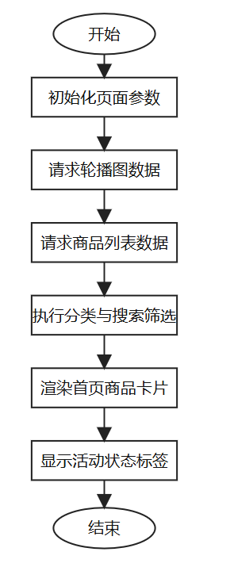
图4.1首页加载流程图
首页界面图如图4.2所示。该界面采用移动端商城常见的纵向布局，上方用于展示搜索与轮播信息，中部展示分类和商品列表，下方通过底部导航切换首页、购物车和个人中心，使用户能够在同一套页面风格中完成主要操作。
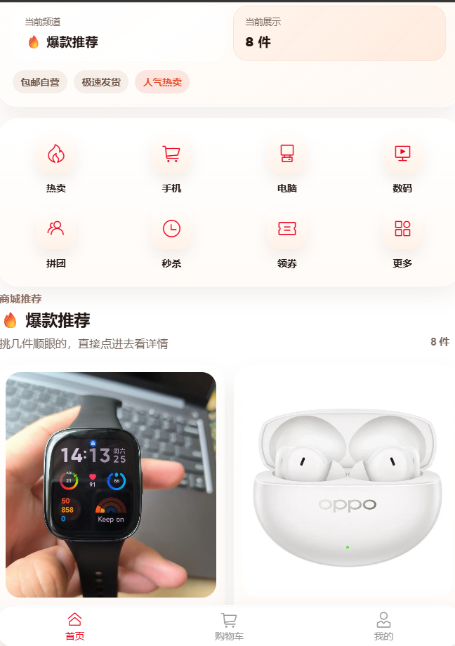
图4.2 首页界面图

    - 用户注册功能实现
用户注册模块用于为新用户创建初始账户，是用户进入系统和完成后续购物操作的前提。当前系统的注册页面采用简洁表单方式，只要求用户填写用户名和密码，减少了移动端输入负担。在系统实现上，注册功能不仅需要完成账号创建，还需要保证账号唯一性、初始化用户基础数据，并在注册成功后为用户发放新人优惠券，从而提升新用户首次进入系统时的可用性。
当前注册逻辑由后端 `/api/mobile/register` 接口完成。后端接收到请求后，首先根据用户名查询 `member` 表，判断该账号是否已经存在；如果账号重复，则直接返回错误提示；如果账号不存在，则创建新的用户记录，并为用户初始化昵称、余额、积分和个性文案等字段。与此同时，系统还会检查是否存在“新人礼券”模板，若不存在则自动创建一张新人优惠券模板，之后再向新注册用户发放对应的 `user_coupon` 记录。这一处理方式使得新用户在注册完成后即可立即拥有初始权益，减少了后续人工维护工作。
从前端实现来看，注册页面提交后会根据后端返回结果显示提示信息。若注册成功，则提示“注册成功，新人券已到账”；若注册失败，则直接显示账号重复等错误信息。整个注册处理流程较为清晰，既完成了基础账号创建，也体现了商城系统在用户拉新方面的简单运营逻辑。注册流程如图4.3所示。
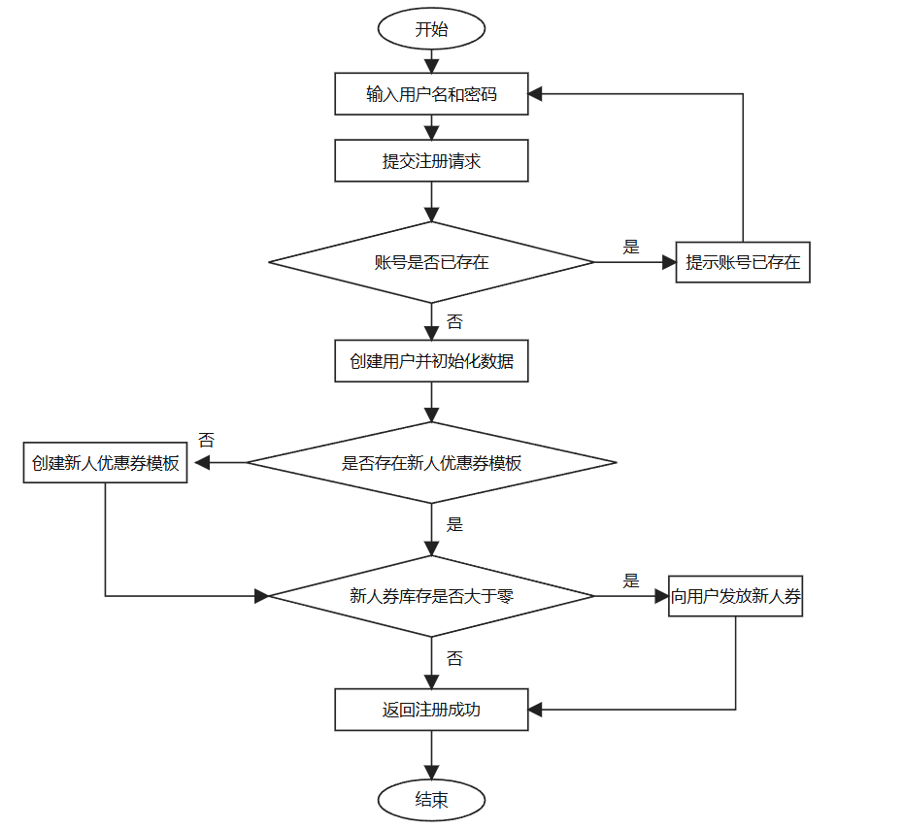
图4.3 注册流程图

用户注册界面图如图4.4所示。页面结构较为简洁，便于用户快速完成信息录入，也方便后续与登录、个人中心和领券功能衔接。
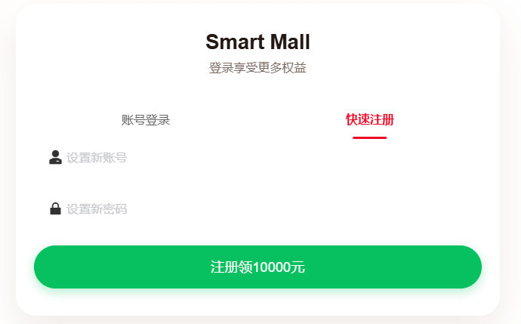
图4.4 用户注册界面图
    - 用户登录功能实现
用户登录模块主要用于验证用户身份并建立当前登录会话，是购物车、领券、下单、收藏、评论和个人信息维护等功能的前置条件。系统在登录实现时，不仅需要校验用户名和密码，还需要判断账号当前是否被冻结，并在登录成功后将用户信息同步到前端页面状态中。
本系统的登录接口为 `/api/mobile/login`。当用户提交账号和密码后，后端会先根据用户名和密码查询 `member` 表；若没有匹配结果，则返回登录失败提示；若匹配成功，还会进一步校验用户状态字段，当状态不是正常值时，系统会提示账号被冻结，不允许继续登录。只有在账号和状态均通过校验后，系统才会将 `user_id` 写入会话，并将用户昵称、会员等级、余额、积分、头像和个性文案等基础信息返回前端。页面刷新后，前端还会继续调用 `/api/mobile/session_user` 接口恢复登录状态，避免刷新页面后出现展示信息丢失的问题。
登录页面与注册页面在整体样式上保持一致，但其核心处理重点在于身份识别与会话保持。从系统实现效果来看，登录模块虽然业务逻辑不算复杂，但它为购物车、订单和个人中心等后续模块提供了统一的身份基础。登录流程如图4.5所示。
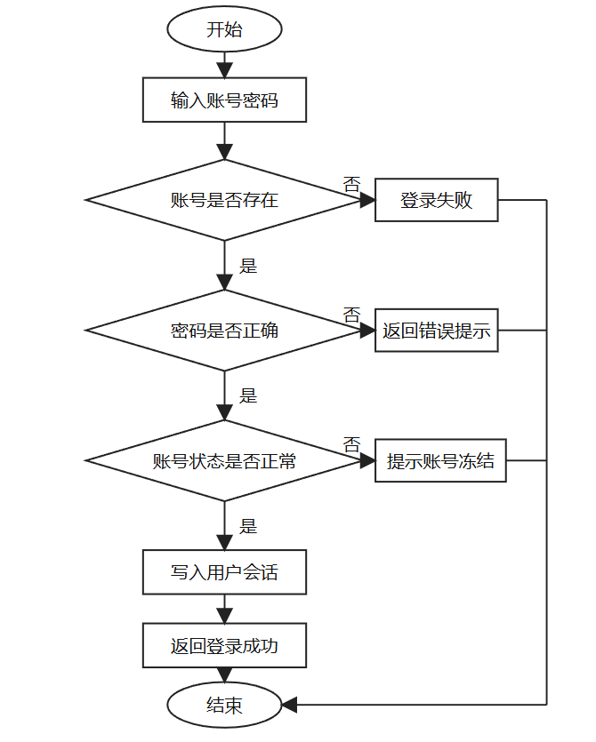
图4.5 登录流程图
用户登录界面图如图4.6所示。该页面采用较简单的输入结构，便于用户快速进入系统。登录成功后，系统会自动回到商城首页，并同步更新个人中心中的账户信息和权益信息。
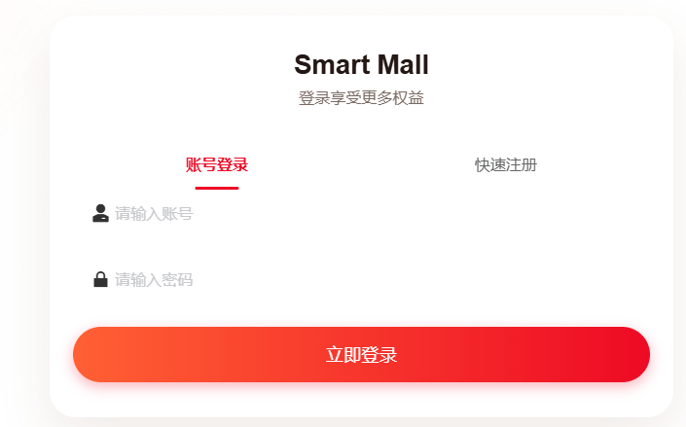
图4.6 用户登录界面图

    - 商品详情与加购实现
商品详情页是用户从“浏览”进入“购买决策”的关键页面。与首页商品卡片相比，详情页会提供更完整的商品信息，包括商品标题、价格、图片、分类、库存、活动状态、描述以及商品评价等内容。当前系统在实现商品详情时，并没有将普通商品、拼团商品和秒杀商品拆成多个页面，而是通过统一`ProductDetailPopup` 组件承接三类商品展示，再根据商品活动属性切换不同的操作逻辑。
在普通商品场景下，详情页支持“加入购物车”和“立即购买”两类常规操作；在拼团商品场景下，系统会额外弹出拼团方式选择框，用户可以选择直接购买、发起拼团或者输入拼团码参与已有拼团；在秒杀商品场景下，页面会显示活动状态、剩余库存、限购数量和活动时间，并根据“未开始”“进行中”“已结束”“已售罄”等状态动态控制按钮可用性。这样设计的优点在于，页面结构保持统一，用户不需要频繁适应不同业务页面，同时又能够正确感知不同商品的购买规则。
商品详情相关的数据主要来自 `/api/products` `/api/products/<id>/comments` 接口，前端在打开详情弹层后，会进一步拉取该商品的评价信息。加入购物车功能通过 `/api/mobile/cart/add` 接口实现，收藏功能则通`/api/mobile/favorite/toggle` 接口完成。对于重复加购的商品，后端不会重复新增购物车行记录，而是直接累加数量；对于秒杀商品，后端还会继续判断活动状态和限购数量，防止前端绕过页面限制直接提交异常请求。通过这些处理，商品详情页不仅承担了商品展示作用，也承担了规则校验和购物转化的作用。
商品详情与加购界面图如图4.7所示。该页面在整个用户购物链路中起到了承上启下的作用，是连接“首页浏览”和“购物车结算”的关键节点。

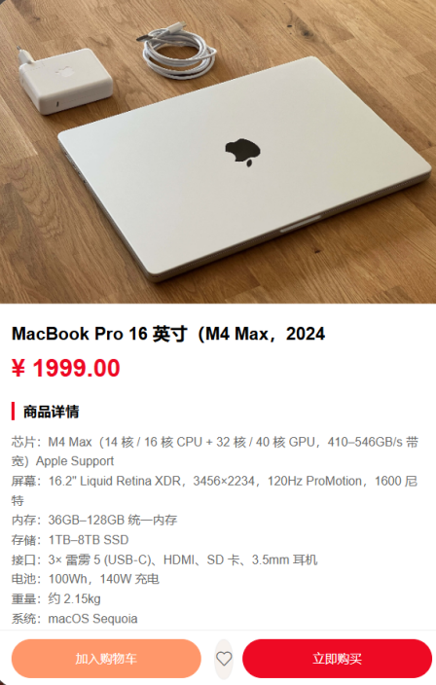
图4.7 商品详情与加购界面图

    - 购物车与结算实现
购物车模块主要用于暂存用户感兴趣的商品，并为后续统一结算提供入口。当前系统的购物车页面由 `CartTab` 组件实现，页面中可以展示商品图片、标题、价格、数量和选中状态，并支持增加数量、减少数量、删除商品和勾选结算等操作。前端主要通过 `/api/mobile/cart/list` 获取购物车数据，`/api/mobile/cart/update` 完成购物车数量调整。当用户对同一商品重复加购时，购物车只保留一条记录，通过数量字段体现累积结果，从而保持数据结构简洁。
结算功能是整个用户端实现中的重点。当前系统同时支持普通商品购物车结算和秒杀商品购物车结算，但二者在规则上存在明显差异。普通商品结算时，系统允许使用优惠券和积分进行抵扣，并根据会员等级自动计算折扣；秒杀商品结算时，则会禁止优惠券和积分叠加使用，同时要求再次校验秒杀状态、库存和每人限购数量，以保证秒杀规则不会被绕过。前端结算页面会先要求用户选择收货地址，再选择是否使用优惠券和积分，随后展示支付二维码和确认按钮，最后调用 `/api/mobile/cart/checkout` 完成订单创建。
从后端实现来看，结算逻辑需要同时处理订单金额计算、用户余额扣减、商品库存减少、购物车清理和订单记录生成等多个步骤。若用户余额不足、地址为空、商品库存不足或活动状态不满足要求，系统都会中止下单并返回提示。通过这一处理过程，系统较完整地模拟了商城结算流程。购物车结算流程如图4.8所示。
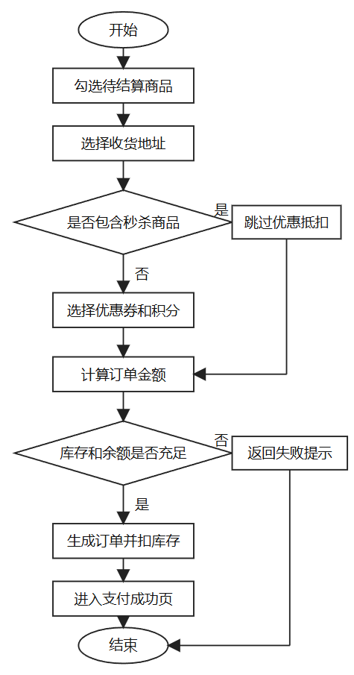
图4.8 购物车结算流程图
购物车与结算界面图如图4.9所示。该页面中同时展示了地址信息、优惠券选择、积分抵扣和扫码支付区域，使系统在演示时能够较直观地表现“确认订单—模拟支付—创建订单”的完整过程。
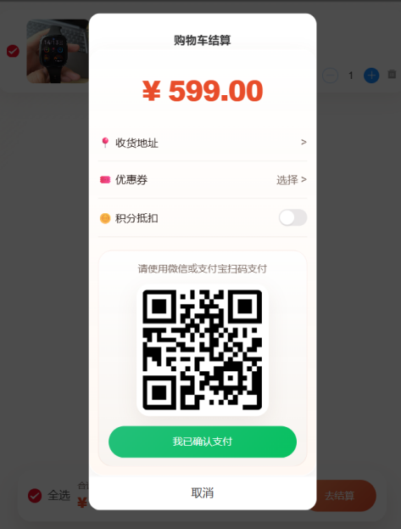
图4.9 购物车与结算界面图

    - 订单与个人中心实现
订单模块主要用于承接用户完成支付后的交易结果展示和后续操作。当前系统支持订单列表查询、订单详情查看、取消订单、确认收货、查看物流和订单评价等功能。普通订单在创建成功后默认进入待发货状态，管理员在后台填写快递单号后，订单状态会更新为运输中；用户收到商品/api/mobile/orders/<id>/confirm 接口完成确认收货，并在后续通过 `/api/mobile/comments/add` 提交评价。对于拼团订单，系统还会在订单详情中附带拼团码和拼团状态信息，方便用户继续邀请其他人参团。
个人中心模块则是账户相关功能的聚合入口。当前系统的个人中心支持昵称修改、头像上传、个性文案修改、密码修改、余额充值、签到领积分、会员升级、收藏查看、地址管理和卡券查看等操作。相关功能分别通过 `/api/mobile/profile/update`、`/api/mobile/profile/password`、`/api/mobile/recharge`、`/api/mobile/signin` 和 `/api/mobile/vip/upgrade` 等接口完成。前端在实现上采用弹窗与子页面结合的方式，将账户类功能集中到同一入口中，既避免页面过度分散，也便于用户统一管理个人资料和账户权益。
订单页面和个人中心页面的实现，使本系统不仅能够完成下单过程，还能够覆盖交易后的查看、维护和反馈环节，从而形成较完整的用户端业务闭环。订单与个人中心页面如图4.10所示。
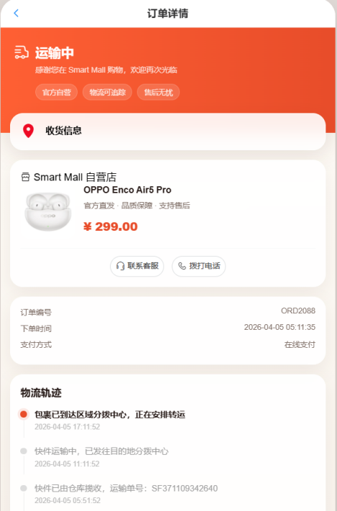
图4.10 订单与个人中心页面图

  - 营销活动与会员功能实现
    - 优惠券与积分功能实现
优惠券和积分是本系统中较基础但较实用的营销功能。当前系统采用“系统优惠券模板 + 用户已领取优惠券”的两层结构实现优惠券逻辑。管理员在后台通过优惠券管理页面维护 `sys_coupon` 表中的优惠券模板，包括名称、金额、使用门槛、适用会员等级和库存等信息；普通用户则在前端领券中心查看可领取优惠券，并通过 `/api/mobile/coupon/get` 接口完成领取。后端在处理领券请求时，会校验库存数量、用户当前等级以及是否重复领取，从而保证领券逻辑的合理性。
积分功能主要体现在结算阶段。用户在购物过程中可以通过签到、注册初始化和后台维护等方式获得积分，在普通商品结算时系统会根据当前可抵扣金额动态计算可使用积分数，并同步扣减用户积分。为了避免营销规则相互叠加导致结果异常，系统规定秒杀商品不允许使用优惠券和积分抵扣。通过这种方式，系统在规则实现上保持了相对清晰的边界，也使商城系统具备了基本的用户运营能力。
优惠券与积分页面如图4.11所示。页面中既展示了可领取优惠券，也展示了用户卡包信息，使“领券—下单使用—状态更新”这一过程能够被较完整地呈现出来。
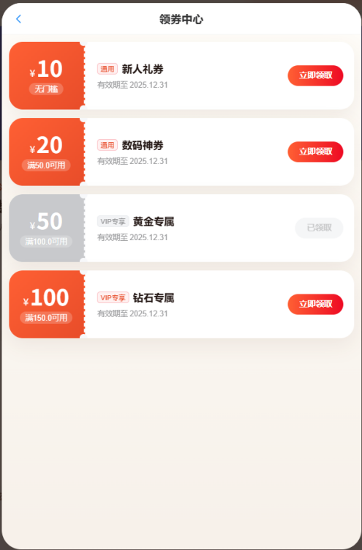
图4.11 优惠券与积分页面图
    - 拼团功能实现
拼团功能主要用于模拟多人协同下单的业务场景，是本系统中较有代表性的活动模块之一。当前系统通过 `group_team` 表记录拼团队伍信息，字段包括拼团码、商品编号、发起人编号、当前人数、拼团状态和创建时间等。用户在前端进入拼团商品详情后，可以选择发起新团，也可以输入他人分享的拼团码参与已有拼团。前端在交互上通过弹窗方式完成拼团方式选择，减少了页面跳转，也使操作路径更为集中。
拼团下单逻辑统一放在 `/api/mobile/order` 接口中处理。系统通过 `group_action` 参数区分“create”和“join”两类操作。当用户发起拼团时，后端会生成新的拼团队伍记录和6位拼团码，同时创建一条状态为“拼团中”的订单；当用户参与拼团时，后端会先校验拼团码是否有效、商品是否匹配以及当前队伍是否已过期，然后再将当前人数加一。若人数达到后台配置的成团要求，系统会把拼团队伍状态更新为已成团，并将该拼团队伍下原本状态为“拼团中”的订单统一更新为正常订单状态。通过这种实现方式，拼团业务中的“建团—参团—成团”状态流转能够被较清晰地表现出来。
拼团业务流程如图4.12所示。该流程从用户选择拼团商品开始，经过发起或参团判断、拼团码校验、人数更新和订单状态同步，最终完成拼团订单处理。

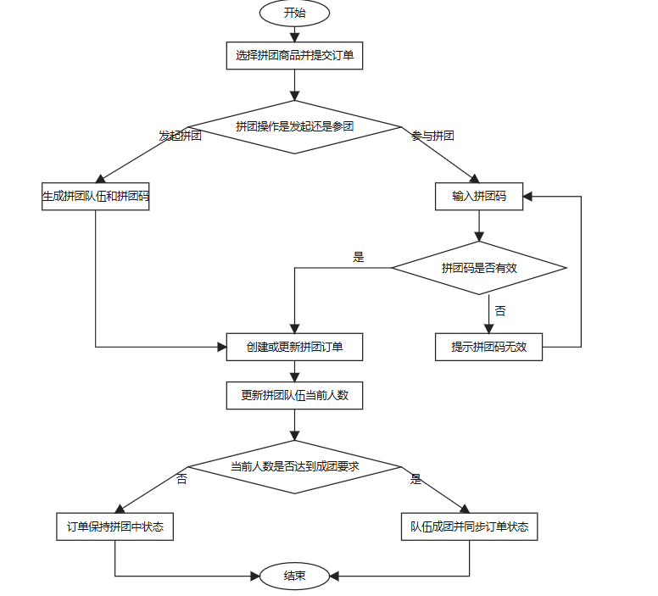
图4.12 拼团业务流程图
拼团功能页面如图4.13所示。页面中会展示拼团大厅、拼团规则、拼团价格以及用户输入拼团码的交互区域，使用户能够直观感受到拼团业务的参与过程。
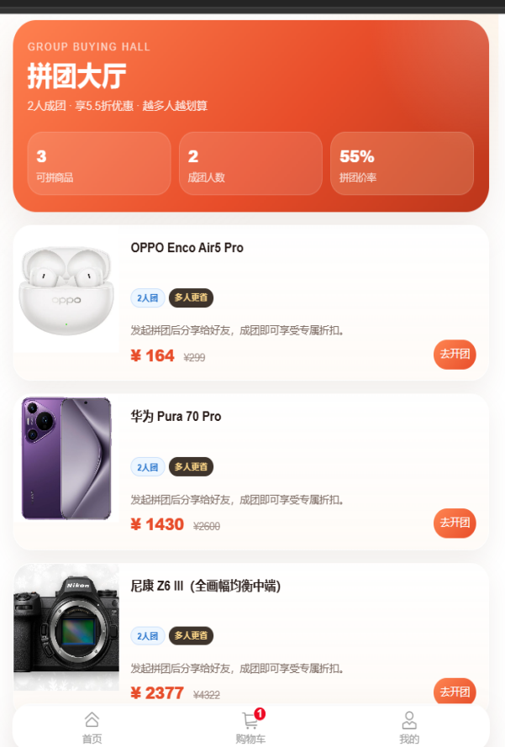
图4.13 拼团功能页面图

    - 秒杀功能实现
秒杀功能是本系统营销模块中规则最严格的一部分。为了支持秒杀业务，系统在商品表中扩展了秒杀价格、秒杀库存、每人限购数量以及活动开始和结束时间等字段，并通过后端工具方法统一计算商品当前的秒杀状态。当前系统将秒杀状态划分为未开始、进行中、已结束和已售罄几类，前端页面会根据不同状态展示不同按钮文案和提示信息，例如“即将开始”“立即抢购”“已结束”“已售罄”等。
在实现过程中，前端页面只负责展示秒杀状态和倒计时，真正的规则控制仍然依赖后端。后端在处理秒杀商品加购和下单时，会再次判断活动时间、库存和用户历史购买次数，防止用户通过构造请求绕过前端限制。对于秒杀商品，系统既支持在详情页直接下单，也支持加入购物车后再结算，但在后端处理时都会执行同样的活动校验，并明确禁止优惠券和积分叠加使用。这样可以保证秒杀价格体系与普通促销规则相互独立，避免出现优惠叠加导致金额异常的情况。
秒杀业务流程如图4.14所示。可以看出，与普通下单流程相比，秒杀流程增加了活动状态判断、限购判断和活动库存处理等步骤，这也是系统在实现营销活动规则时的重点内容。
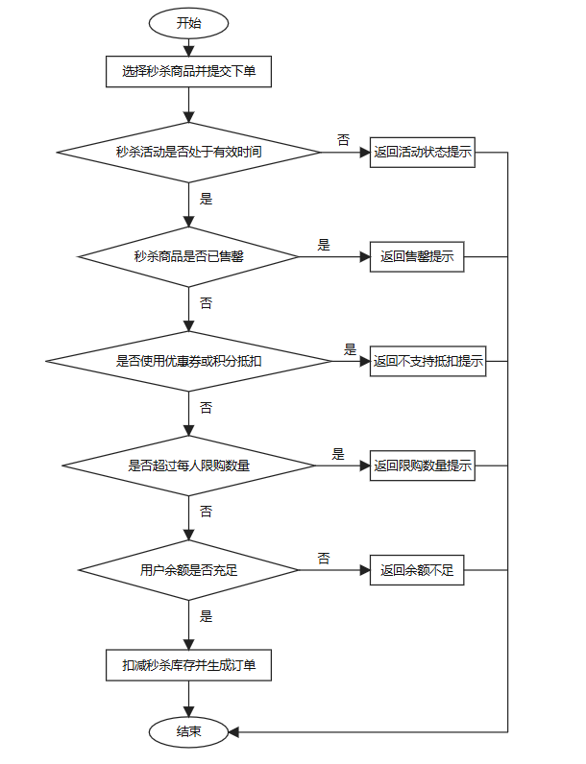
图4.14 秒杀业务流程图
秒杀功能页面如图4.15所示。页面中展示了秒杀状态标签、倒计时、限购数量和剩余库存，使用户能够较直观地掌握当前活动信息。
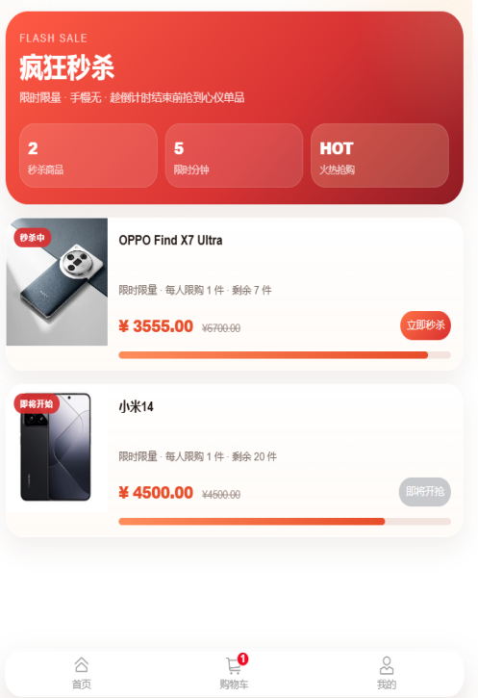
图4.15 秒杀功能页面图

  - 后台管理功能实现
    - 管理员登录与后台框架实现
后台管理模块首先需要解决管理员身份验证和页面框架组织问题。当前系统通过 `/api/admin/login` 接口完成管理员登录，登录成功后会将管理员编号写入会话，并把管理员昵称和头像等基本信息返回前端。前端在进入后台后，采用左侧菜单栏加右侧内容区域的布局结构，不同功能模块通过菜单切换方式加载，对应页面包括数据分析管理、轮播图管理、商品管理中心、订单处理系统、评价管理、领券中心设置、拼团设置、秒杀设置和会员管理等。
从具体实现来看，后台入口页面由 `admin-web/src/App.vue` 统一管理，其中默认激活的数据面板为 `DashboardView`，其他功能页面则根据当前菜单值按需切换。这样的实现方式符合常见后台管理系统的使用习惯，也便于后续继续扩展管理菜单。管理员登录后，系统会首先加载基础框架，再自动请求统计数据和业务数据，从而完成后台首页初始化。管理员登录流程如图4.16所示。
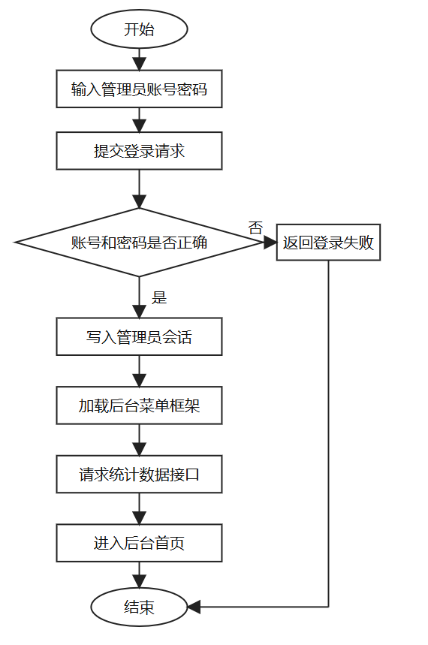
图4.16 管理员登录流程图
后台登录与框架页面如图4.17所示。该页面实现后，后台端各业务模块便能够在统一的布局结构中稳定运行。
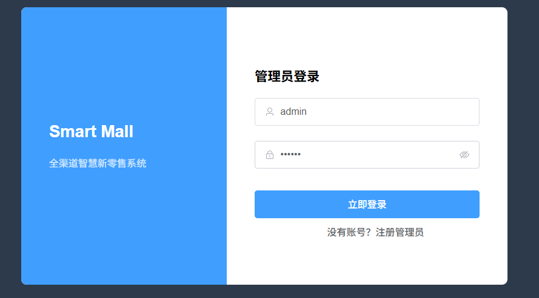
图4.17 后台登录与框架页面图
    - 数据看板实现
数据看板模块主要用于展示商城运行情况，是后台系统中较能体现项目完成度的部分。当前系统通过 `/api/admin/stats` 接口返回总销售额、订单数量、商品数量、会员数量、今日销售额、近七日销售趋势、订单状态分布、会员等级分布、热销商品排行和库存预警等统计数据，前端再结合 ECharts 图表组件将这些数据进行图形化展示。
这一模块的实现意义主要体现在两个方面。其一，管理员可以通过图表快速了解商城当前运行状态，而不必逐页查看商品、订单和会员列表；其二，数据看板能够使整个毕业设计系统从“能完成交易”进一步扩展到“能反映运营情况”，增强系统的完整性和答辩展示效果。当前数据看板页面还支持点击热销商品和库存预警卡片跳转到商品管理页面，从而形成基础的数据联动关系。
数据看板页面如图4.18所示。页面中集中展示了关键经营指标和图表内容，使后台管理界面不再只是单纯的数据录入工具，而具备了一定的业务分析能力。
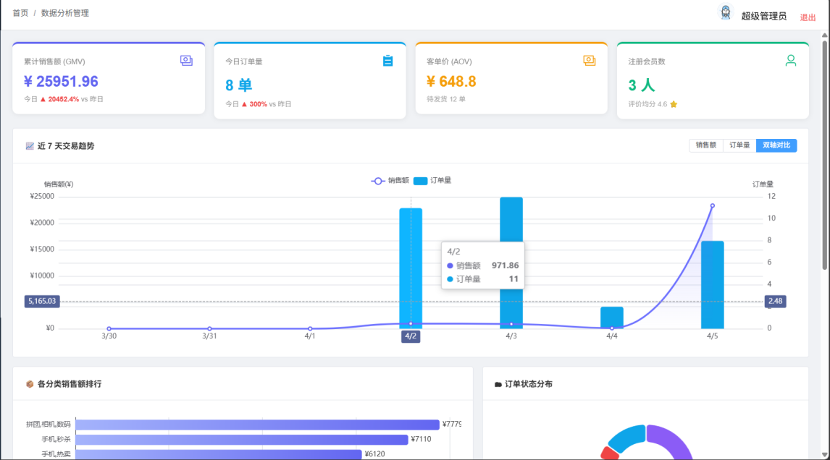
图4.18 数据看板页面图
    - 商品、订单与会员管理实现
商品管理模块主要负责商品新增、修改、删除和上下架控制。管理员可以在后台录入商品标题、价格、分类、描述、库存和封面图等基础信息，同时也可以配置秒杀价格、秒杀库存、活动开始时间和结束时间等活动字段。当前系统采用统一商品管理入口处理普通商品和活动商品，这样既减少了后台维护入口数量，也使商品基础信息与活动信息保持一致。
订单管理模块主要用于展示订单列表、查看订单金额和状态，并执行发货等操作。后台可以通过 `/api/admin/orders` 获取订单列表，并通过发货接口填写快递单号，使订单从待发货状态更新到运输中状态。对于前台用户而言，订单状态变化会同步反映在订单详情页和物流轨迹中。评论管理模块用于查看用户评价内容和评分，并在需要时执行删除操作，从而保证商城评价内容的基本可控。
会员管理模块则主要用于查看会员信息和维护会员等级、余额、积分和账号状态。管理员可以对普通会员、黄金VIP和钻石VIP进行调整，也可以冻结异常账号或直接为会员充值。通过商品、订单、评论和会员四类管理功能的协同，后台能够完成商城日常运营的主要维护工作。
商品管理页面图，订单处理页面图，会员管理页面图如图4.19，4.20, 4.21所示。
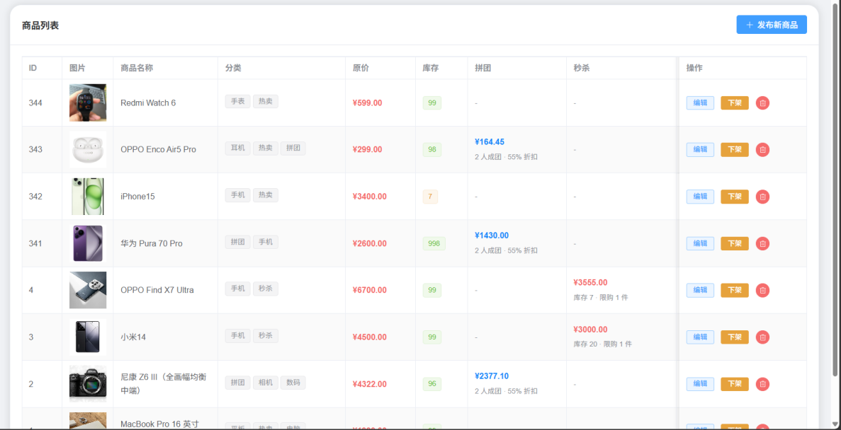
图4.19 商品管理页面图
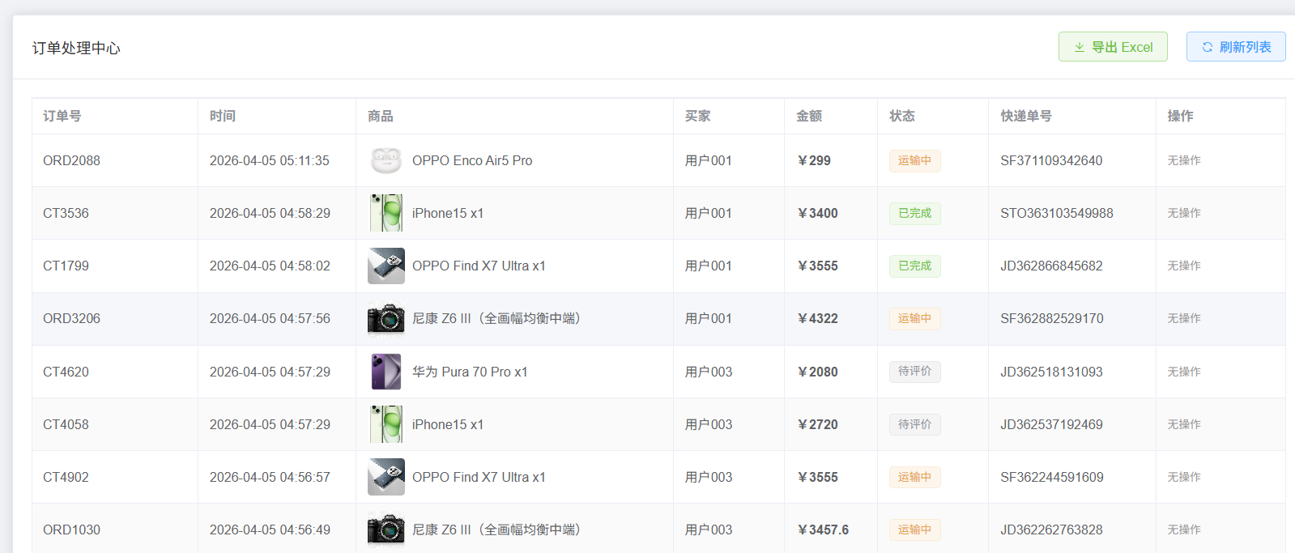
图4.20 订单处理页面图
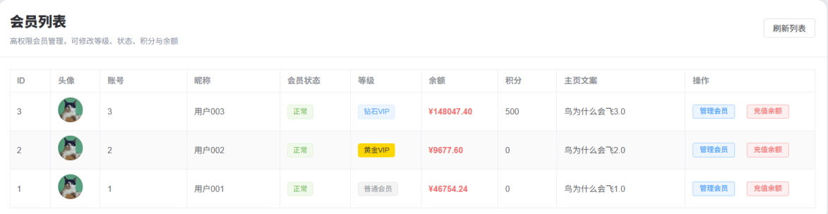
图4.21 会员管理页面图
    - 活动配置实现
为了保证前台活动展示与后台规则保持一致，系统在后台中单独实现了领券中心设置、拼团设置和秒杀设置等配置页面。领券中心设置主要负责维护优惠券模板的名称、金额、使用门槛、库存和适用会员等级；拼团设置页面主要负责维护成团人数和拼团折扣，同时展示当前可用于拼团的商品；秒杀设置页面则负责维护秒杀商品、秒杀价格、秒杀库存、限购数量以及活动时间范围。
系统活动配置的关键点在于“规则集中维护，前台动态读取”。也就是说，活动规则并不是固化在前端页面中的，而是通过后台配置保存到数据库后，由前端在页面加载时读取配置并执行相应逻辑。这样既能够体现前后台联动的设计思路，也方便在演示或答辩过程中根据需要动态调整活动效果。活动配置页面如图4.22，4.23，4.24所示。
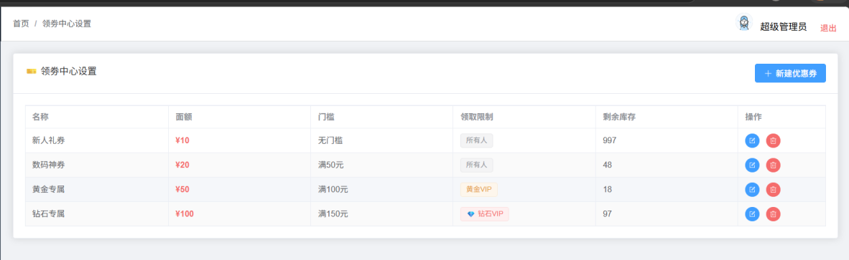
图4.22 领券中心页面图
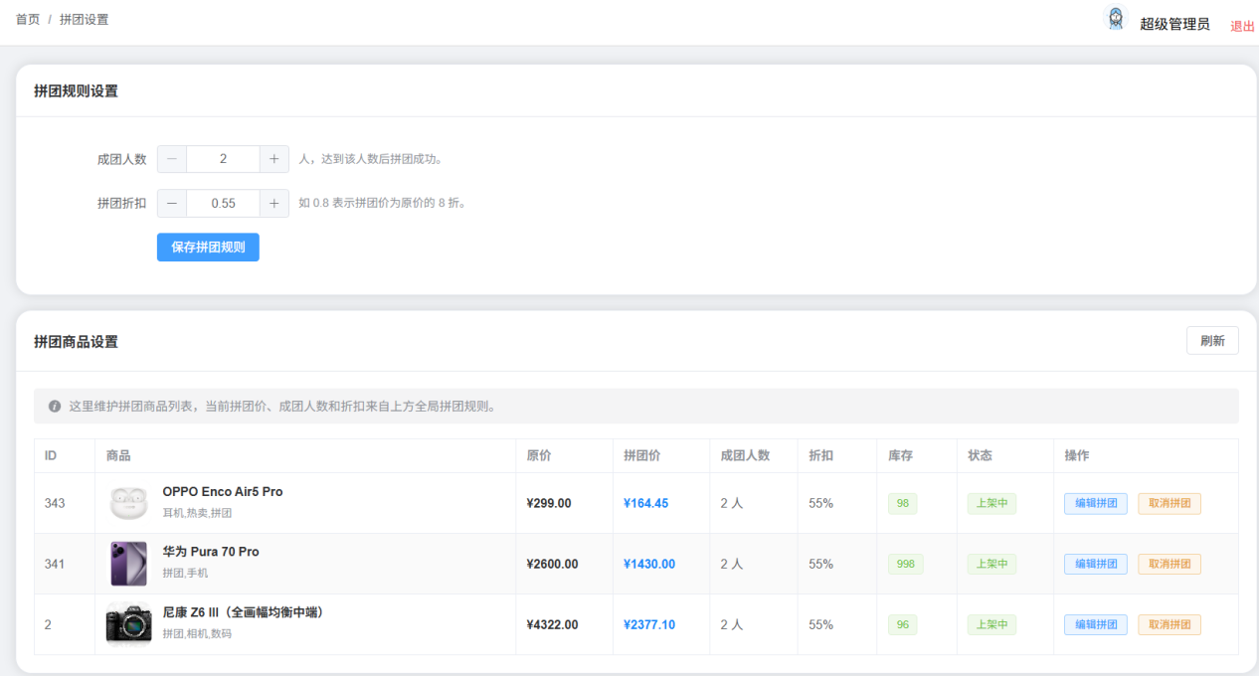
图4.23拼团设置页面图
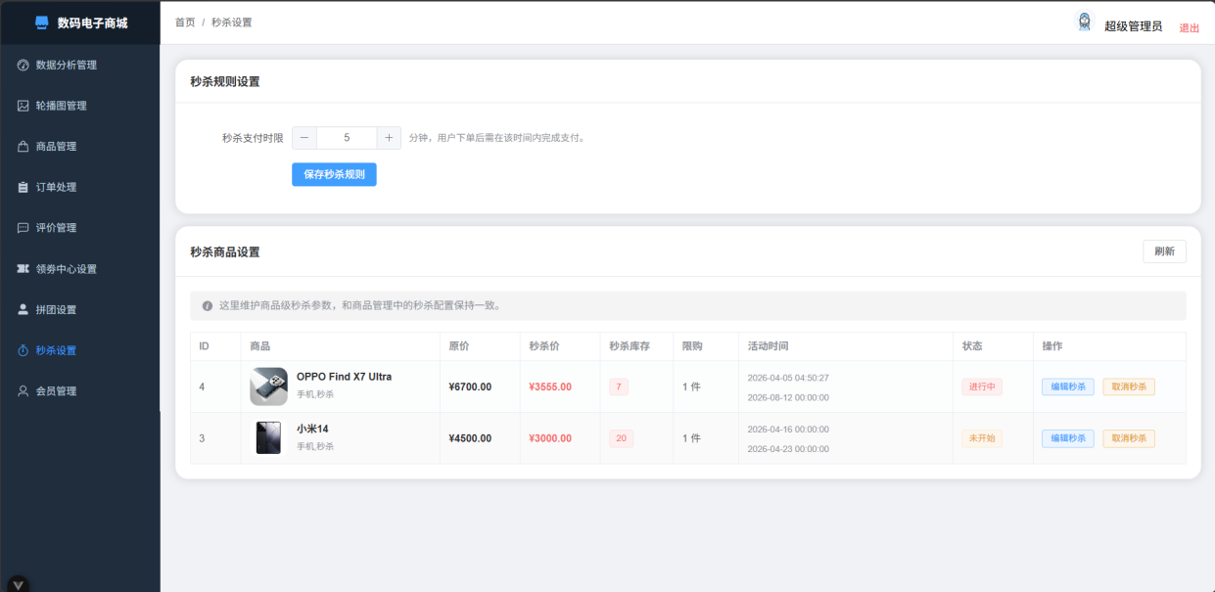
图4.24 秒杀设置页面图

总体来看，第四章围绕用户端核心功能、营销活动与会员功能以及后台管理功能三个部分，对系统主要实现内容进行了说明。通过首页浏览、注册登录、商品详情、购物车结算、订单管理、拼团、秒杀、领券和后台管理等模块的协同工作，系统已经能够完成数码电子商城的主要业务链路，并为下一章系统测试提供较明确的验证对象。
- 系统测试
  - 测试目的
系统测试的主要目的是验证本课题所实现的数码电子商城系统是否能够较稳定地完成预期业务流程，并检查各功能模块之间的衔接是否正确。由于本系统既包含移动端用户商城，也包含后台管理端，还涉及优惠券、拼团、秒杀、会员等级和订单状态流转等多种业务规则，因此测试内容不能只停留在页面是否能够打开这一层面，而需要进一步验证接口返回结果、数据库状态变化以及关键业务场景下的处理逻辑。
结合本项目的实现情况，本章测试主要围绕以下几个方面展开。
（1）验证用户端核心功能是否能够正常运行。重点检查注册、登录、商品浏览、购物车管理、下单结算、订单查询、取消订单、确认收货和评价等功能是否符合预期。
（2）验证营销活动规则是否正确执行。重点检查优惠券领取、优惠券使用、积分抵扣、拼团创建与参团、秒杀下单、限购校验和库存扣减等逻辑是否正确。
（3）验证后台管理功能是否能够支撑日常运营。重点检查管理员登录、商品管理、会员管理、订单发货、物流查询、优惠券配置和数据看板等功能是否可用。
（4）验证系统在异常情况下的处理结果。重点检查重复注册、错误密码登录、库存不足、余额不足、优惠券重复领取、拼团码无效和账号冻结等情况是否能够返回合理提示。
通过上述测试，可以较全面地判断本系统是否具备毕业设计要求中的基本完整性和可用性。
  - 测试环境
本次测试所采用的环境如下。
（1）操作系统：Windows 11。
（2）后端开发环境：Python 3、Flask、SQLAlchemy。
（3）前端开发环境：Vue 3，移动端使用 Vant 组件库，后台端使用 Element Plus 组件库。
（4）数据库环境：MySQL 用于系统实际运行数据存储；后端自动化测试中使用 SQLite 内存数据库，以保证测试数据彼此隔离、结果可重复。
（5）测试工具：`pytest`、浏览器开发者工具、ECharts 图表组件展示页面。
（6）测试对象：用户端商城页面、后台管理端页面及其对应的后端接口。
  - 功能测试
本系统测试内容主要围绕用户端商城功能、营销活动功能以及后台管理功能展开。测试时先验证用户注册、登录、商品浏览、购物车与订单等基础业务流程，再对优惠券、积分、拼团、秒杀等活动规则进行检查，最后验证后台管理端在商品维护、订单处理、会员管理和数据统计等方面的实际表现。测试设计如下所示。
    - 用户登录功能测试
用户登录前首先需要完成注册，之后才能使用账号和密码进入系统。该功能测试主要用于验证正确登录、错误密码登录以及登录后的页面跳转结果是否符合预期。用户登录功能测试用例如表5.1所示。
表5.1 用户登录功能测试用例及结果
测试编号 | 测试目的 | 测试步骤 | 预期结果 | 实际结果 | 是否通过
TC001 | 验证正确登录 | 1. 输入正确的用户名和密码  2. 点击登录按钮 | 显示登录成功，并进入商城首页 | 登录成功，页面跳转至用户首页 | 通过
TC002 | 验证错误密码登录 | 1. 输入正确用户名和错误密码  2. 点击登录按钮 | 系统提示账号或密码错误 | 页面提示登录失败，不进入系统 | 通过
TC003 | 验证登录会话保持 | 1. 用户登录成功  2. 刷新页面  3. 再次访问个人中心 | 系统仍能识别当前用户登录状态 | 刷新后用户昵称和账户信息仍正常显示 | 通过

    - 购物车与订单功能测试
购物车与订单模块是系统交易链路中的核心部分，测试时主要验证加入购物车、修改数量、普通下单、积分抵扣和库存扣减等逻辑是否符合预期。相关测试结果如表5.2所示。

表5.2 购物车与订单功能测试用例及结果
测试编号 | 测试目的 | 测试步骤 | 预期结果 | 实际结果 | 是否通过
TC004 | 验证加入购物车 | 1. 登录用户账号  2. 选择商品加入购物车  3. 查看购物车列表 | 购物车中新增对应商品 | 商品成功加入购物车，列表正常显示 | 通过
TC005 | 验证重复加购 | 1. 对同一商品连续加购两次  2. 进入购物车查看数量 | 数量累加，不生成重复记录 | 购物车仅保留一条记录，数量变为2 | 通过
TC006 | 验证普通商品下单 | 1. 选择商品并提交订单  2. 选择地址并确认支付 | 订单创建成功，库存减少，余额扣减 | 系统生成订单，余额和库存变化正确 | 通过
TC007 | 验证积分抵扣 | 1. 选择普通商品  2. 勾选积分抵扣  3. 提交订单 | 订单金额减少，余额消耗低于未使用积分时 | 订单成功生成，用户余额扣减较少 | 通过

    - 拼团与秒杀功能测试
拼团和秒杀属于本系统中规则较复杂的活动模块，因此测试时重点检查拼团码校验、成团人数更新、秒杀库存扣减和限购提示是否正确。测试结果如表5.3所示。
表5.3 拼团与秒杀功能测试用例及结果
测试编号 | 测试目的 | 测试步骤 | 预期结果 | 实际结果 | 是否通过
TC008 | 验证发起拼团 | 1. 选择拼团商品  2. 发起拼团并提交订单 | 生成拼团码，订单状态为拼团中 | 系统返回拼团码，订单状态显示正常 | 通过

续表5.3
测试编号 | 测试目的 | 测试步骤 | 预期结果 | 实际结果 | 是否通过
TC009 | 验证无效拼团码 | 1. 进入参团流程  2. 输入无效拼团码  3. 提交请求 | 系统提示拼团码无效，不创建订单 | 页面返回无效提示，订单未生成 | 通过
TC010 | 验证秒杀限购 | 1. 对限购1件的秒杀商品连续下单两次 | 第一次成功，第二次提示超过限购数量 | 第二次下单被系统拦截并给出提示 | 通过
TC011 | 验证秒杀不支持优惠叠加 | 1. 对秒杀商品提交优惠券和积分抵扣参数 | 系统拒绝下单并提示不支持该操作 | 系统返回失败提示，订单未创建 | 通过

    - 后台管理功能测试
后台管理端主要用于支撑商品维护、订单处理、会员管理和运营统计，因此测试内容主要围绕管理员登录、订单发货和物流信息查看展开。测试结果如表5.4所示。
表5.4 后台管理功能测试用例及结果
测试编号 | 测试目的 | 测试步骤 | 预期结果 | 实际结果 | 是否通过
TC012 | 验证管理员登录 | 1. 输入管理员账号密码  2. 点击登录 | 进入后台管理首页 | 登录成功，显示数据看板和菜单栏 | 通过
TC013 | 验证订单发货 | 1. 管理员选择待发货订单  2. 填写快递单号并提交 | 订单状态变为运输中，并保存物流单号 | 后台发货成功，前台可查看物流信息 | 通过
TC014 | 验证会员充值 | 1. 管理员选择指定会员  2. 输入充值金额并提交 | 会员余额增加 | 余额更新成功，接口返回充值结果 | 通过
  - 测试结果分析
通过前述测试可以看出，本系统在用户端、营销活动模块和后台管理端三个层面均能够较稳定地运行。后端自动化测试覆盖了账户、商品、购物车、订单、优惠券、库存、地址和管理员等多个核心模块，测试结果整体符合预期；前端页面经过手工验证后，也能够较顺畅地完成注册、登录、加购、下单、领券、拼团、秒杀、发货和查看物流等主要操作。
从功能完整性角度看，系统已经能够形成较完整的商城业务闭环，即用户完成注册登录后，可以浏览商品、加入购物车、选择地址、使用优惠券或积分完成结算，再进入订单列表中进行取消订单、确认收货和评价等后续操作；管理员则可以在后台完成商品维护、订单发货、会员管理、优惠券配置以及查看数据看板等工作。测试结果表明，系统不仅具备基本的交易能力，也具备一定的活动运营能力和后台维护能力。
从异常处理角度看，系统在重复注册、错误密码登录、优惠券重复领取、秒杀商品违规抵扣、超出限购、库存不足和余额不足等场景下，都能够返回相应提示信息，说明系统已经具备一定的容错能力和规则控制能力。这对于电商系统而言是较为关键的，因为很多问题并不出现在正常路径中，而是出现在异常输入和边界场景下。
当然，测试过程中也可以看出系统仍然存在一定不足。首先，目前测试重点仍放在功能正确性上，对于高并发访问、复杂性能压力和正式部署环境下的稳定性验证还不够充分。其次，前端页面的测试主要依赖人工操作，虽然能够较直观地发现问题，但自动化程度仍然不高。最后，当前物流信息属于模拟生成结果，尚未接入真实第三方物流服务，因此在真实业务环境中仍需要进一步扩展。
总体而言，本系统已经能够满足数码电子商城毕业设计的基本目标，主要业务流程完整，关键功能运行稳定，测试结果与预期基本一致。这也说明本论文所设计与实现的系统具有一定的可行性和实用性。

- 总结与展望
  - 总结
本论文围绕“基于 Python 和 Vue 的数码电子商城的设计与实现”这一课题，完成了一个面向数码电子商品销售场景的前后端分离商城系统的设计、实现与测试工作。论文从系统分析、总体设计、数据库设计、功能实现和系统测试等几个方面，对项目建设过程进行了较为系统的说明，并结合当前项目的实际实现情况，对用户端商城、后台管理端、营销活动模块和数据库支撑结构进行了梳理。
在系统实现方面，本文基于 Python 语言和 Flask 框架完成了后端接口服务的搭建，基于 Vue 3 分别实现了移动端商城页面和后台管理页面，并结合 MySQL 数据库存储用户、商品、购物车、订单、优惠券、拼团队伍和系统配置等数据。通过前后端协同设计，系统已经实现了用户注册登录、商品浏览、购物车管理、收货地址维护、优惠券领取与使用、积分抵扣、模拟支付、订单查询、确认收货和订单评价等基础功能；同时也实现了拼团、秒杀、会员等级优惠等活动功能，以及后台商品管理、订单管理、会员管理、优惠券配置、活动规则设置和数据看板等运营管理功能。
从项目完成情况来看，本系统已经能够形成较完整的数码电子商城业务闭环。用户进入系统后，可以完成从浏览商品、加入购物车、下单支付到订单查看和评价反馈的主要操作；管理员进入后台后，也能够对商品、订单、会员和活动规则进行统一维护。尤其是在拼团、秒杀和优惠券等模块的实现过程中，系统进一步体现了商城项目中较常见的营销规则处理逻辑，使整体功能不再停留在普通商品买卖这一基础层面，而具备了一定的运营表达能力。
在系统测试方面，本文结合后端 `pytest` 自动化测试和前端页面手工验证，对注册登录、购物车管理、订单创建、优惠券领取、拼团创建、秒杀限购、地址管理以及后台订单发货等多个场景进行了测试。测试结果表明，系统的主要功能能够按照预期运行，关键业务逻辑和异常提示也基本符合设计要求。这说明采用 Python 与 Vue 技术栈构建中小型电商系统具有较好的可行性，也验证了本课题的设计思路在实际开发中的有效性。
总体而言，本文完成了数码电子商城系统从需求分析、系统设计到功能实现和测试验证的全过程工作，达到了毕业设计课题的基本目标，也为今后同类商城系统的开发提供了一定的参考。
  - 展望
虽然当前系统已经能够完成数码电子商城的主要业务流程，但从实际应用角度出发，系统仍然存在进一步完善和扩展的空间。结合项目现阶段实现情况，后续主要可以从以下几个方面继续优化。
（1）进一步完善系统性能与部署能力。当前系统重点放在功能实现和业务流程验证上，对于高并发访问、正式服务器部署、缓存优化和接口性能调优等方面仍然研究较少。后续可以结合 Redis 缓存、Nginx 部署和数据库索引优化等方式，提高系统在真实运行环境中的响应效率和稳定性。
（2）增强搜索与商品筛选能力。现有系统已经支持基础分类浏览和关键词搜索，但在多条件组合筛选、排序、价格区间过滤和推荐展示等方面仍然比较基础。后续可以加入更丰富的商品检索与个性化推荐策略，提升用户查找商品时的效率和体验。
（3）继续细化营销活动规则。当前系统已经实现了优惠券、拼团和秒杀等功能，但活动规则仍以基础逻辑为主。例如，优惠券适用范围、活动时间策略、会员等级差异化权益和拼团超时处理等内容，还可以进一步细化，使系统在营销场景下具备更强的灵活性。
（4）完善前端自动化测试和用户体验优化。当前前端验证主要依赖手工测试，在页面细节、交互反馈和异常提示统一性方面还有优化空间。后续可以引入更系统的前端测试方案，同时进一步优化页面视觉呈现、交互反馈方式和移动端适配效果，从而提升系统整体体验。
（5）扩展真实业务服务接入能力。当前系统中的支付流程和物流信息主要以模拟展示为主，能够满足毕业设计演示需求，但距离真实商业应用仍有差距。后续可以进一步研究第三方支付接口、真实物流查询服务和消息通知机制的接入方式，使系统更接近真实商城平台的运行场景。
综上所述，数码电子商城系统仍具有较大的扩展空间。随着功能持续完善和技术进一步优化，该系统在商品展示、交易处理和后台运营等方面都可以获得更高的完整性和实用价值。

参考文献
- 霍春阳. Vue.js设计与实现[M]. 北京: 人民邮电出版社, 2022.
- 邹红霆, 张永. Vue.js 3.x+Element Plus前端开发实战[M]. 北京: 人民邮电出版社, 2023.
- 孙卫琴, 杜聚宾. 精通Vue.js: Web前端开发技术详解[M]. 北京: 清华大学出版社, 2022.
- 王英英. MySQL 8从入门到精通[M]. 北京: 清华大学出版社, 2020.
- 方生, 秦晓安, 王睿. 基于前后端分离技术的在线购物平台研究与实现[J]. 黄河水利职业技术学院学报, 2021, 33(4): 49-53.
- 王思辰, 李林. 基于Vue.js的电商管理平台的设计与实现[J]. 现代信息科技, 2021, 5(14): 13-16.
- 潘涛, 王柳, 董冉冉. 基于Vue.js框架的网上商城管理系统的设计与实现[J]. 科技与创新, 2023(13): 8-10.
- 郑玉娟, 张亚东. 基于Vue.js的微商城前端设计与实现[J]. 信息技术与信息化, 2021(11): 101-103.
- 邱维江, 张小飞, 陈欣, 等. 基于Flask框架的测量设备精度鉴定系统服务端设计与实现[J]. 软件工程与应用, 2022, 11(1): 119-129.
- 贺连超. 基于微服务架构的商城系统的设计与实现[D]. 金华: 浙江师范大学, 2022.
- 李亚君. 基于SSM框架的B2C电子商城系统的设计与实现[D]. 合肥: 合肥工业大学, 2022.
- 陈小燕, 朱映辉, 余晓春. 基于SpringBoot+Vue的好农物商城的设计与实现[J]. 电脑知识与技术, 2022, 18(22): 37-39.
- Rahman M A, Khan M A, Islam M R. Design and Implementation of a Web-Based Electronic-Commerce System[J]. European Journal of Engineering and Technology Research, 2022, 7(2): 124-127.
- Bogner J, Kotstein S, Pfaff T. Do RESTful API design rules have an impact on the understandability of Web APIs?[J]. Empirical Software Engineering, 2023, 28: 132.
- Mridha N F, Joarder M A. Automated web testing over the last decade: A systematic literature review[J]. Systematic Literature Review and Meta-Analysis Journal, 2023, 4(1): 32-44.

致谢
本论文能够顺利完成，离不开老师、同学以及家人在整个毕业设计阶段给予的帮助与支持。在论文写作和系统开发过程中，我不仅进一步学习了 Python、Vue、数据库设计以及前后端分离开发的相关知识，也在不断修改和完善中体会到了毕业设计工作的系统性和严谨性。回顾整个课题完成过程，从最初的需求分析、功能设计，到后续的代码实现、页面调整、论文撰写与测试整理，每一个环节都让我积累了宝贵的实践经验。
首先，我要衷心感谢指导老师在毕业设计期间给予的认真指导。无论是在课题方向的确定、论文结构的梳理，还是在系统实现和论文修改过程中，老师都提出了许多宝贵意见。特别是在论文写作的规范性、章节安排以及内容表达方面，老师给予了我耐心细致的帮助，使我能够逐步明确写作思路，并不断完善论文内容。
其次，我要感谢在校学习期间所有任课老师的辛勤教导。正是因为在平时课程学习中打下了程序设计、数据库原理、软件工程、Web开发等方面的基础，我才能够较为顺利地完成本次毕业设计。课堂中积累的知识和方法，为本课题的实现提供了重要支撑。
同时，也要感谢同学和朋友在毕业设计过程中给予的帮助。在项目开发和论文整理阶段，大家在资料查找、问题讨论和经验交流方面给了我很多启发。当我在系统实现和格式整理过程中遇到困难时，正是这些交流与鼓励让我能够继续坚持并逐步完成任务。
最后，我要感谢家人一直以来对我的理解、支持和鼓励。在毕业设计和论文撰写期间，家人给予了我充足的关心与包容，使我能够以更加稳定的状态投入到课题完成过程中。
毕业设计的完成不仅是对大学阶段学习成果的一次总结，也是对自己实践能力和综合运用能力的一次检验。虽然论文和系统实现中仍然存在不足之处，但这一过程让我收获了许多课堂之外的经验，也让我对今后的学习和工作有了更加明确的认识。在此，谨向所有关心、帮助和支持过我的老师、同学、朋友和家人表示诚挚的感谢。

附录

系统核心代码设计

用户注册部分代码
用户注册功能是系统中最基础的账户入口之一，其核心任务是接收前端提交的用户名和密码，先判断账号是否已经存在，再完成新用户数据初始化和新人优惠券发放逻辑。项目中，注册由后端 `account_routes.py` 中的 `mobile_register()` 方法完成。实现时，系统会先根据用户名查询 `member` 表；如果账号已存在，则直接返回提示信息；如果账号不存在，则创建新的用户对象，并为用户初始化昵称、余额、积分和个性文案等信息。随后，系统还会检查“新人礼券”模板是否存在，并在库存充足时为新用户发放对应优惠券。这样处理的优点在于，用户注册完成后即可拥有初始权益，后续无需再单独进行人工配置。
用户注册核心代码如下。
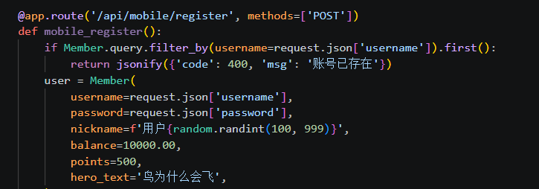

订单创建部分代码
订单创建逻辑是系统业务处理中最关键的部分之一。系统在创建订单时，需要先校验收货地址和商品是否存在，再根据商品类型判断是普通商品、拼团商品还是秒杀商品，并继续完成金额计算、余额校验和库存处理等操作。该逻辑保证了订单生成过程中的主要业务规则能够得到统一控制。
订单创建核心代码如下。
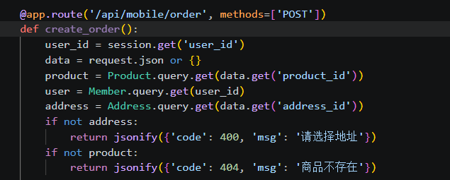

后台统计部分代码
后台统计模块主要用于汇总商城运行数据，并将结果返回给数据看板页面进行展示。系统在后台统计接口中，对订单、商品和会员等数据进行聚合处理，得到总销售额、订单数量和会员数量等核心指标，为后台管理端提供基础数据支撑。
后台统计核心代码如下。
